SEP Projektmappe

***Projektmappe des Projektes***

SEP-Drive

**Dokumentation des Projektes**

Gruppe P:

Moyo Fred Aymerick

Mohammed Daoudi

Reine Christiane Demgne

Thomas Fabio Kaiser

Amin Rais

Ian Christopher Schirmer

Mats Paul Tončik

Inhalt

Projektbeschreibung 4

Zyklus I 5

Spezifikationsplanung 5

User-Stories 6

Papierprototypen 7

Strukturdiagramme (Komponenten- und Klassendiagramme) 7

Verhaltensdiagramme (Kommunikationsdiagramme) 7

Funktionalitätsplanung 8

Systemtests 9

Zyklus II 11

Spezifikationsplanung 11

User-Stories 11

Papierprototypen 12

Strukturdiagramme (Komponenten- und Klassendiagramme) 12

Verhaltensdiagramme (Kommunikationsdiagramme) 12

Funktionalitätsplanung 13

Modultests 14

Systemtests 14

Zyklus III 15

Spezifikationsplanung 15

User-Stories 15

Papierprototypen 16

Strukturdiagramme (Komponenten- und Klassendiagramme) 16

Verhaltensdiagramme (Kommunikationsdiagramme) 16

Funktionalitätsplanung 17

Modultests 18

Systemtests 18

Nutzerhandbuch 19

Technische Anforderungen 19

Installationsanleitung 19

Bedienungsanleitung 19

# Projektbeschreibung

SEP-Drive ist eine Mitfahr-App, bei der Kunden Fahrtanfragen erstellen und Fahrtangebote von Fahrern erhalten. SEP-Drive übernimmt die Routenplanung und bietet eine kartenbasierte Visualisierung zur Einrichtung von Fahrten, zur Anzeige der geplanten Route und zur Verfolgung der Fahrt, während sie sich vom Startpunkt zum Ziel bewegt.

# Zyklus I

## Spezifikationsplanung

| **ID** | **Artefakt** | **Art des Artefakts** | **Verantwortlicher** | **Status** |
| --- | --- | --- | --- | --- |
| **1.** | Registrierung eines Benutzers |  |  |  |
| 1.1 | Kunde registrieren | User Story | Mats Paul Tončik | Fertig |
| 1.2 | Fahrer registrieren | User Story | Mats Paul Tončik | Fertig |
| 1.3 | Registrierung mit Profilbild | User Story | Mats Paul Tončik | Fertig |
| 1.4 | E-Mail verifizieren | User Story | Mats Paul Tončik | Fertig |
| 1.5 | Verifizierungs-Link erneut senden | User Story | Mats Paul Tončik | Fertig |
| 1.6 | Registrierungs-Fenster | Papierprototyp | Mats Paul Tončik | Fertig |
| 1.7 | E-Mail-Verifizierungs-Fenster | Papierprototyp | Mats Paul Tončik | Fertig |
| **2.** | Login eines Benutzers |  |  |  |
| 2.1 | Kunde/Fahrer anmelden | User Story | Mats Paul Tončik | Fertig |
| 2.2 | Sicherheitscode erhalten | User Story | Mats Paul Tončik | Fertig |
| 2.3 | Sicherheitscode erneut senden | User Story | Mats Paul Tončik | Fertig |
| 2.4 | Login-Fenster | Papierprototyp | Mats Paul Tončik | Fertig |
| 2.5 | OTP-Verifizierungs-Fenster | Papierprototyp | Mats Paul Tončik | Fertig |
| **3.** | Benutzerprofil (Kunde & Fahrer) |  |  |  |
| 3.1 | Kundenprofil anzeigen | User Story | Moyo Fred Aymerick | Fertig |
| 3.2 | Benutzerprofilseite (Kunde) | Papierprototyp | Amin Rais | Fertig |
| 3.3 | Benutzerprofilseite (Fahrer) | Papierprototyp | Amin Rais | Fertig |
| 3.4 | Fahrerprofil anzeigen | User Story | Moyo Fred Aymerick | Fertig |
| 3.5 | Profil anderer Benutzer anzeigen | User Story | Moyo Fred Aymerick | Fertig |
| 3.6 | Suchfunktion für Benutzernamen erstellen | User Story | Moyo Fred Aymerick | Fertig |
| 3.7 | Klickbares Profil | User Story | Amin Rais | Fertig |
| 3.8 | Kundeninformation anzeigen | User Story | Amin Rais | Fertig |
| 3.9 | Fahrerinformationen anzeigen | User Story | Amin Rais | Fertig |
| 3.10 | Benutzernamen anzeigen | User Story | Amin Rais | Fertig |
| **4.** | Fahranfrage erstellen & verwalten |  |  |  |
| 4.1 | Fahranfrage erstellen | User Story | Thomas Fabio Kaiser | Fertig |
| 4.1.1 | Startpunkt auswählen | User Story | Thomas Fabio Kaiser | Fertig |
| 4.1.2 | Zielpunkt auswählen | User Story | Thomas Fabio Kaiser | Fertig |
| 4.1.3 | Autoklasse auswählen | User Story | Thomas Fabio Kaiser | Fertig |
| 4.2 | Fahranfrage-Formular  erstellen | Papierprototyp | Reine Christiane Demgne | Fertig |
| 4.3 | Aktive Fahranfrage anzeigen/löschen | User Story | Thomas Fabio Kaiser | Fertig |
| 4.4 | Anzeige aktive Fahranfragen | Papierprototyp | Reine Christiane Demgne | Fertig |
| 4.5 | Fehlermeldung / Hinweisdialog | Papierprototyp | Reine Christiane Demgne | Fertig |
| 4.6 | Geolocation und Karteneinbindung Anzeige | Papierprototyp | Reine Christiane Demgne | Fertig |
| **5.** | Kartenvisualisierung der Route |  |  |  |
| 5.1 | Kartenvisualisierung der Route | User Story | Ian Christopher Schirmer | Fertig |
| 5.2 | Kartenansicht der Route | Papierprototyp | Mohammed Daoudi | Fertig |
| 5.3 | Darstellung von Pins für Start/Ziel/Stops | User Story | Ian Christopher Schirmer | Fertig |
| 5.4.1 | Interaktive Karte (Verschieben) | User Story | Ian Christopher Schirmer | Fertig |
| 5.4.2 | Interaktive Karte (Zoom) | User Story | Ian Christopher Schirmer | Fertig |
| 5.5 | Darstellung von Strecke, Start-, Ziel- & Zwischenstopp-Markern | Papierprototyp | Mohammed Daoudi | Fertig |
| 5.6 | Zoom- & Verschiebefunktion der Karte | Papierprototyp | Mohammed Daoudi | Fertig |
| **6.** | Nutzersuche |  |  |  |
| 6.1 | Nutzersuche | User Story | Moyo Fred Aymerick | Fertig |
| 6.2 | Suchseite für Nutzer | Papierprototyp | Amin Rais | Fertig |
| 6.3 | Suchfeld für Benutzersuche | User Story | Amin Rais | Fertig |
| 6.4 | fremde Benutzerinformationen sehen | User Story | Amin Rais | Fertig |
| 6.5 | Liste an Nutzern | User Story | Amin Rais | Fertig |
| **7.** | Architektur |  |  |  |
| 7.1 | Komponentendiagramm Backend | Komponentendiagramm | Moyo Fred Aymerick | Fertig |
| 7.2 | Klassendiagramm Backend | Klassendiagramm | Moyo Fred Aymerick | Fertig |
| 7.3 | Kommunikationsdiagramm | Kommunikationsdiagramm | Thomas Fabio Kaiser | Fertig |
| 7.4 | Komponentendiagramm Frontend | Komponentendiagramm | Mohammed Daoudi | Fertig |

## User-Stories

| **User Story-ID** | 1.1 |
| --- | --- |
| **User Story-Beschreibung** | Als Kunde möchte ich mich registrieren können, sodass ich Fahranfragen stellen kann. |
| **Geschätzter Realisierungsaufwand** | 1 Tag |
| **Priorität** | Hoch |
| **Autor** | Mats Paul Tončik |
| **Abhängigkeiten zu anderen User Stories** |  |

| **User Story-ID** | 1.2 |
| --- | --- |
| **User Story-Beschreibung** | Als Fahrer möchte ich mich registrieren können, sodass ich Fahranfragen annehmen kann. |
| **Geschätzter Realisierungsaufwand** | 1 Tag |
| **Priorität** | Hoch |
| **Autor** | Mats Paul Tončik |
| **Abhängigkeiten zu anderen User Stories** |  |

| **User Story-ID** | 1.3 |
| --- | --- |
| **User Story-Beschreibung** | Als Benutzer möchte ich bei der Registrierung ein Profilbild hochladen können, sodass dieses später in meinem Profil angezeigt wird. |
| **Geschätzter Realisierungsaufwand** | 1 Tag |
| **Priorität** | Niedrig |
| **Autor** | Mats Paul Tončik |
| **Abhängigkeiten zu anderen User Stories** | 1.1, 1.2 |

| **User Story-ID** | 1.4 |
| --- | --- |
| **User Story-Beschreibung** | Als Benutzer möchte ich meine Registrierung durch den Verifizierungs-Link abschließen können, um den Dienst zu nutzen. |
| **Geschätzter Realisierungsaufwand** | 3 Tage |
| **Priorität** | Hoch |
| **Autor** | Mats Paul Tončik |
| **Abhängigkeiten zu anderen User Stories** | 1.1, 1.2 |

| **User Story-ID** | 1.5 |
| --- | --- |
| **User Story-Beschreibung** | Als Benutzer möchte ich einen neuen Verifizierungslink erhalten können, wenn ich diesen nicht erhalten habe, um die Registrierung abzuschließen. |
| **Geschätzter Realisierungsaufwand** | 1 Tag |
| **Priorität** | Mittel |
| **Autor** | Mats Paul Tončik |
| **Abhängigkeiten zu anderen User Stories** | 1.1, 1.2 |

| **User Story-ID** | 2.1 |
| --- | --- |
| **User Story-Beschreibung** | Als Benutzer möchte ich mich mit meinen Zugangsdaten anmelden können, um den Dienst zu nutzen. |
| **Geschätzter Realisierungsaufwand** | 4 Tage |
| **Priorität** | Hoch |
| **Autor** | Mats Paul Tončik |
| **Abhängigkeiten zu anderen User Stories** |  |

| **User Story-ID** | 2.2 |
| --- | --- |
| **User Story-Beschreibung** | Als Benutzer möchte ich den per E-Mail erhaltenen Sicherheitscode nutzen können, um die Anmeldung abzuschließen. |
| **Geschätzter Realisierungsaufwand** | 2 Tage |
| **Priorität** | Hoch |
| **Autor** | Mats Paul Tončik |
| **Abhängigkeiten zu anderen User Stories** | 2.1 |

| **User Story-ID** | 2.3 |
| --- | --- |
| **User Story-Beschreibung** | Als Benutzer möchte ich einen neuen Sicherheitscode erhalten können, falls ich diesen nicht erhalten habe, um die Anmeldung abzuschließen. |
| **Geschätzter Realisierungsaufwand** | 1 Tag |
| **Priorität** | Niedrig |
| **Autor** | Mats Paul Tončik |
| **Abhängigkeiten zu anderen User Stories** | 2.2 |

| **User Story-ID** | 3.7 |
| --- | --- |
| **User Story-Beschreibung** | Als Benutzer möchte ich auf meinen Benutzernamen klicken können damit mir meine Benutzerinformationen angezeigt werden |
| **Geschätzter Realisierungsaufwand** | 1 Tag |
| **Priorität** | mittel |
| **Autor** | Amin Rais |
| **Abhängigkeiten zu anderen User Stories** | 3.10, 3.8,3.9 |

| **User Story-ID** | 3.8 |
| --- | --- |
| **User Story-Beschreibung** | Als Benutzer möchte ich meine Benutzerinformationen sehen können |
| **Geschätzter Realisierungsaufwand** | 1 Tag |
| **Priorität** | mittel |
| **Autor** | Amin Rais |
| **Abhängigkeiten zu anderen User Stories** | 3.10, 3.8 |

| **User Story-ID** | 3.9 |
| --- | --- |
| **User Story-Beschreibung** | Als Fahrer möchte ich meine Benutzerinformationen sehen können |
| **Geschätzter Realisierungsaufwand** | 1 Tag |
| **Priorität** | mittel |
| **Autor** | Amin Rais |
| **Abhängigkeiten zu anderen User Stories** | 3.10, 3.8 |

| **User Story-ID** | 3.10 |
| --- | --- |
| **User Story-Beschreibung** | Als User möchte dass mein Benutzername angezeigt wird |
| **Geschätzter Realisierungsaufwand** | 1 Stunde |
| **Priorität** | mittel |
| **Autor** | Amin Rais |
| **Abhängigkeiten zu anderen User Stories** | 3.7 |

| **User Story-ID** | 4.1 |
| --- | --- |
| **User Story-Beschreibung** | Als Kunde möchte ich eine Fahranfrage erstellen, um einen Fahrer zu finden, der mich dahin fährt. |
| **Geschätzter Realisierungsaufwand** | 3 Tage -> 4.1.1,  4.1.2 eingeschlossen |
| **Priorität** | Hoch |
| **Autor** | Thomas Fabio Kaiser |
| **Abhängigkeiten zu anderen User Stories** | 4.1.1, 4.1.2, 4.1.3 |

| **User Story-ID** | 4.1.1 |
| --- | --- |
| **User Story-Beschreibung** | Als Kunde möchte ich meinen Startpunkt eintragen können, in Form von aktueller Position, Points of Interest, bestimmte Adresse oder genaue Koordinaten, um meinen Startort mit dem Fahrer zu teilen. |
| **Geschätzter Realisierungsaufwand** | 1-2 Tage |
| **Priorität** | mittel |
| **Autor** | Thomas Fabio Kaiser |
| **Abhängigkeiten zu anderen User Stories** | 4.1, 4.1.2, 4.1.3 |

| **User Story-ID** | 4.1.2 |
| --- | --- |
| **User Story-Beschreibung** | Als Kunde möchte ich mein Ziel eingeben können, in Form von Koordinaten, Points of Interest oder einer bestimmten Adresse, um meine Zielort mit dem Fahrer zu teilen |
| **Geschätzter Realisierungsaufwand** | 1-2 Tage |
| **Priorität** | mittel |
| **Autor** | Thomas Fabio Kaiser |
| **Abhängigkeiten zu anderen User Stories** | 4.1, 4.1.1, 4.1.3 |

| **User Story-ID** | 4.1.3 |
| --- | --- |
| **User Story-Beschreibung** | Als Kunde möchte ich entscheiden können, mit welcher Autoklasse ich fahren will, sodass ich ein angemessenes Auto für meine Bedürfnisse bekomme. |
| **Geschätzter Realisierungsaufwand** | 3 Stunden |
| **Priorität** | niedrig |
| **Autor** | Thomas Fabio Kaiser |
| **Abhängigkeiten zu anderen User Stories** | 4.1, 4.1.1, 4.1.2 |

| **User Story-ID** | 4.3 |
| --- | --- |
| **User Story-Beschreibung** | Als Kunde möchte ich meine Fahranfrage ansehen und zurückziehen, um meine Entscheidung zurückziehen zu können und den Status anzusehen. |
| **Geschätzter Realisierungsaufwand** | 1 Tag |
| **Priorität** | mittel |
| **Autor** | Thomas Fabio Kaiser |
| **Abhängigkeiten zu anderen User Stories** | 4.1 |

| **User Story-ID** | 5.1 |
| --- | --- |
| **User Story-Beschreibung** | Als Kunde möchte ich die Route angezeigt bekommen, um zu wissen, wie diese geführt ist. |
| **Geschätzter Realisierungsaufwand** | 3 Tage |
| **Priorität** | hoch |
| **Autor** | Ian Christopher Schirmer |
| **Abhängigkeiten zu anderen User Stories** | 5.3, 5.4.1, 5.4.2 |

| **User Story-ID** | 5.3 |
| --- | --- |
| **User Story-Beschreibung** | Als Kunde möchte ich die Start- und Zielposition sowie Zwischenstopps sehen können, um zu wissen, ob diese richtig sind. |
| **Geschätzter Realisierungsaufwand** | 3 Tage |
| **Priorität** | hoch |
| **Autor** | Ian Christopher Schirmer |
| **Abhängigkeiten zu anderen User Stories** | 5.1, 5.4.1, 5.4.2 |

| **User Story-ID** | 5.4.1 |
| --- | --- |
| **User Story-Beschreibung** | Als Kunde möchte ich die Karte verschieben können, um andere Bereiche sehen zu können. |
| **Geschätzter Realisierungsaufwand** | 2 Tage |
| **Priorität** | mittel |
| **Autor** | Ian Christopher Schirmer |
| **Abhängigkeiten zu anderen User Stories** | 5.4.2 |

| **User Story-ID** | 5.4.2 |
| --- | --- |
| **User Story-Beschreibung** | Als Kunde möchte ich den Zoom der Karte einstellen können. |
| **Geschätzter Realisierungsaufwand** | 2 Tage |
| **Priorität** | mittel |
| **Autor** | Ian Christopher Schirmer |
| **Abhängigkeiten zu anderen User Stories** | 5.4.1 |

| **User Story-ID** | 6.3 |
| --- | --- |
| **User Story-Beschreibung** | Als Nutzer möchte ich mit dem Benutzernamen nach anderen Nutzern suchen . |
| **Geschätzter Realisierungsaufwand** | 1 Tag |
| **Priorität** | mittel |
| **Autor** | Amin Rais |
| **Abhängigkeiten zu anderen User Stories** | 3.8, 3.9 |

| **User Story-ID** | 6.4 |
| --- | --- |
| **User Story-Beschreibung** | Als Nutzer möchte ich auf den Benutzernamen von anderen klicken, um deren Benutzerinformationen zu sehen . |
| **Geschätzter Realisierungsaufwand** | 1 Tag |
| **Priorität** | mittel |
| **Autor** | Amin Rais |
| **Abhängigkeiten zu anderen User Stories** | 6.3, 3.8, 3.9, 3.10 |

| **User Story-ID** | 3.1 |
| --- | --- |
| **User Story-Beschreibung** | Als Fahrer möchte ich das Profil eines Kunden aufrufen können,  damit ich sowohl persönliche Informationen als auch bisherige Fahrerbewertungen und Fahraktivitäten sehen kann, um fundierte Entscheidungen über eine Fahrtzusage zu treffen. |
| **Geschätzter Realisierungsaufwand** | 4 Stunden |
| **Priorität** | mittel |
| **Autor** | Moyo Fred Aymerick |
| **Abhängigkeiten zu anderen User Stories** | 1.1 , 1.2 , 1.3 , 1.4 , 1.5 , 2.2 , 2.3 |

| **User Story-ID** | 3.5 |
| --- | --- |
| **User Story-Beschreibung** | Als Kunde möchte ich das Profil eines Fahrers anzeigen können, sodass ich dessen Fahrzeugtyp, bisherige Fahrten und Bewertungen einsehen kann, um eine fundierte Entscheidung für die Annahme eines Fahrtangebots zu treffen. |
| **Geschätzter Realisierungsaufwand** | 4 Stunden |
| **Priorität** | mittel |
| **Autor** | Moyo Fred Aymerick |
| **Abhängigkeiten zu anderen User Stories** | 1.1 , 1.2 , 1.3 , 1.4 , 1.5 , 2.2 , 2.3 |

| **User Story-ID** | 3.4 |
| --- | --- |
| **User Story-Beschreibung** | Als Benutzer möchte ich das Profil anderer Benutzer anzeigen können,  sodass ich deren Rolle, Bewertungen und Fahraktivität einsehen kann, um fundierte Entscheidungen bei Fahrtanfragen oder -angeboten zu treffen. |
| **Geschätzter Realisierungsaufwand** | 4 Stunden |
| **Priorität** | mittel |
| **Autor** | Moyo Fred Aymerick |
| **Abhängigkeiten zu anderen User Stories** | 1.1 , 1.2 , 1.3 , 1.4 , 1.5 , 2.2 , 2.3 |

Papierprototypen

**Papierprototyp 1.6**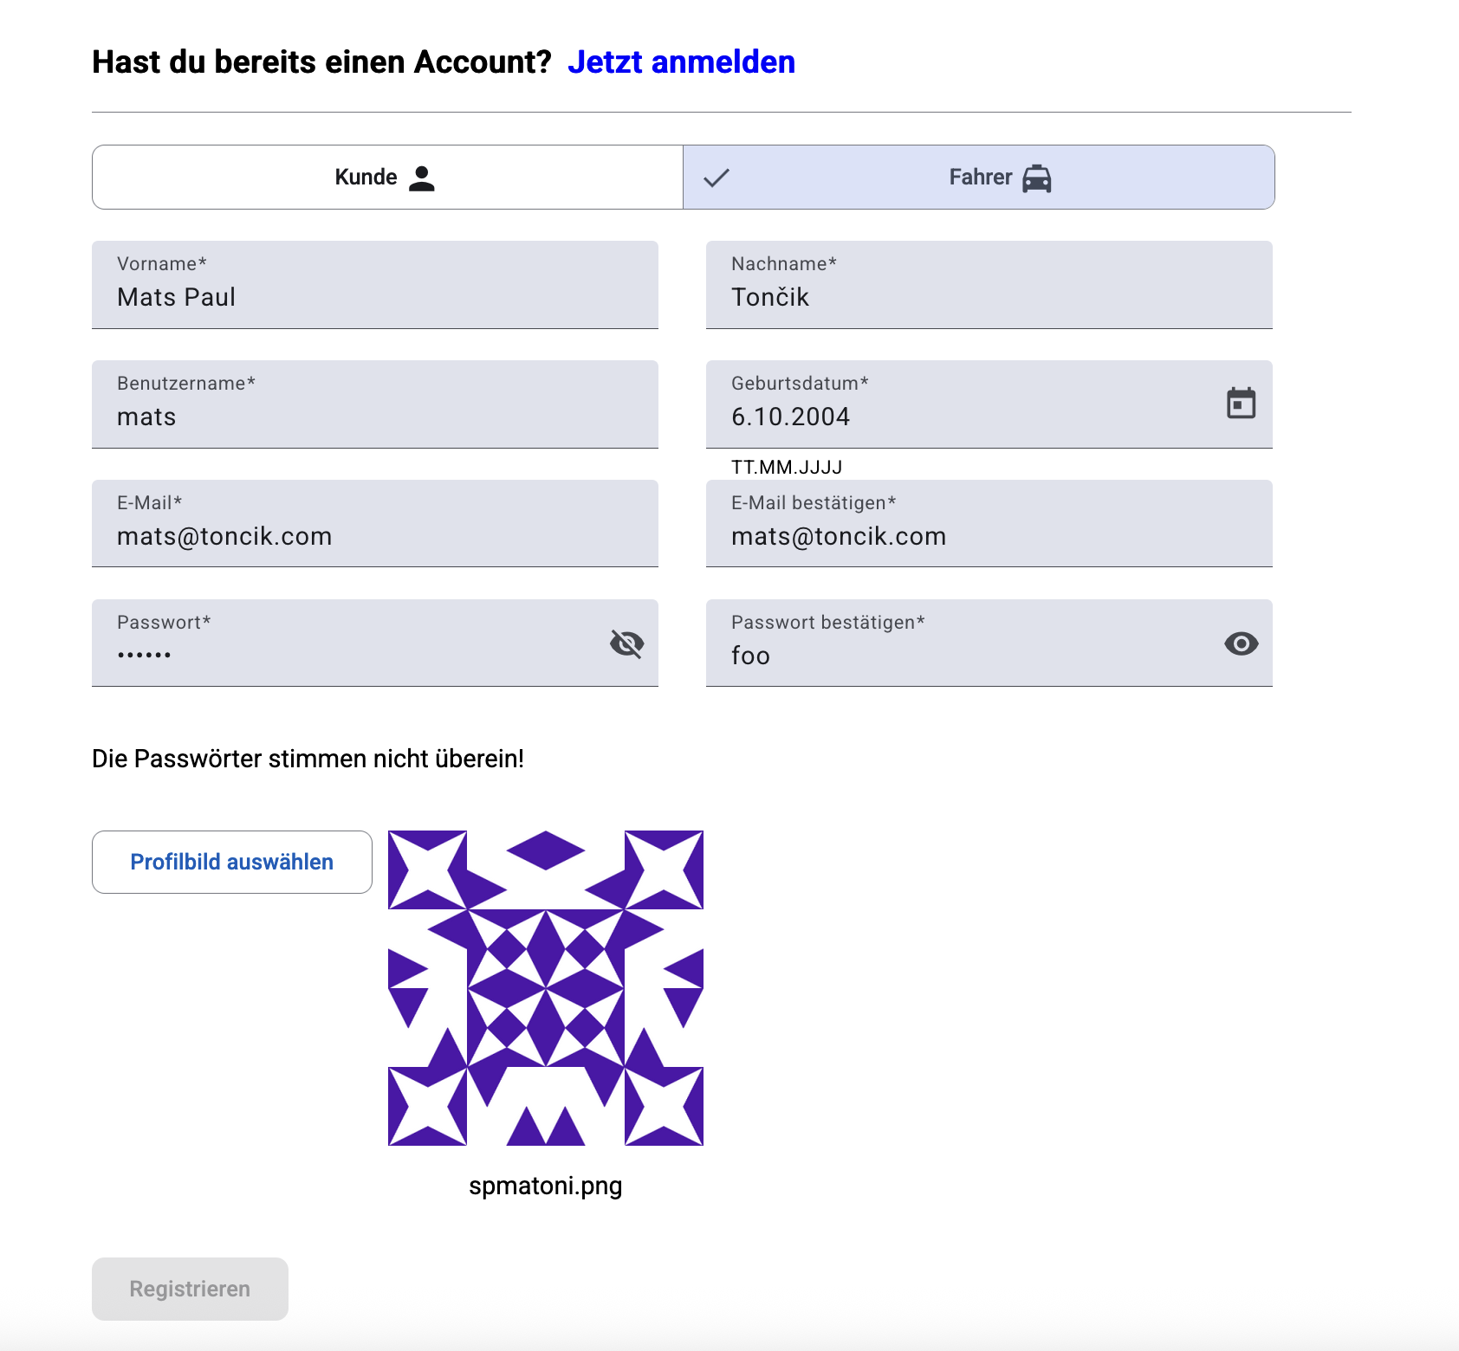

Beim Klicken auf “Jetzt anmelden” wird der User zum Anmeldungs-Komponenten weitergeleitet. Beim Klicken auf “Profilbild auswählen” hat der User die Option ein Profilbild hochzuladen. Wenn man auf das Kalender-Icon klickt, wird ein Datepicker geöffnet. Wenn man auf das durchgestrichene Auge klickt, wird das Passwort angezeigt. Beim Klicken auf “Registrieren” wird die Registrierung verarbeitet.

**Papierprototyp 2.4**

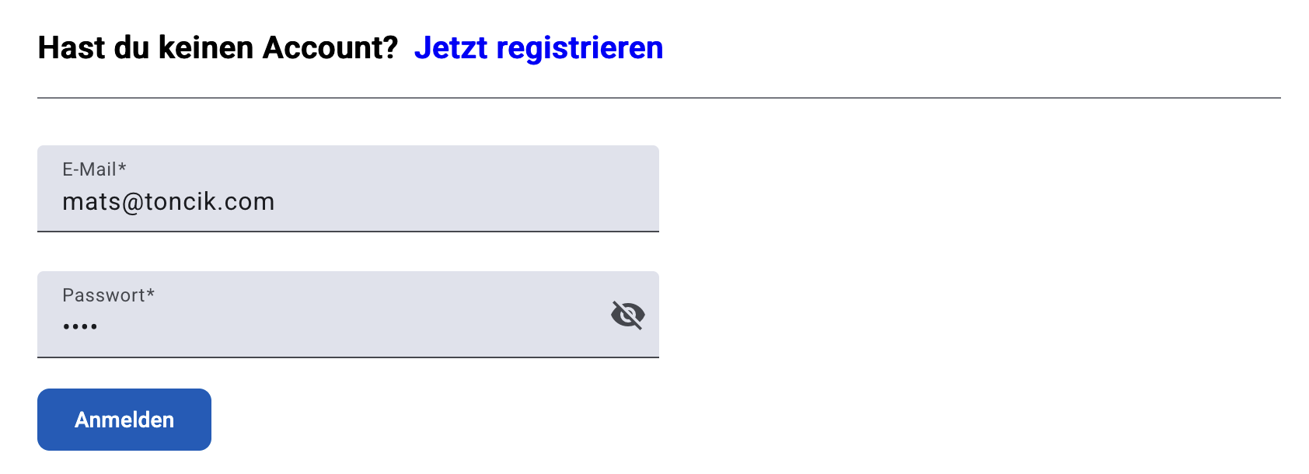

Wenn man auf das durchgestrichene Auge klickt, wird das Passwort angezeigt. Beim Klicken auf “Jetzt registrieren” wird man zum Registrierungs-Komponenten geleitet. Beim Klicken auf “Anmelden” wird die Anmeldung verarbeitet.

**Papierprototyp 2.5**

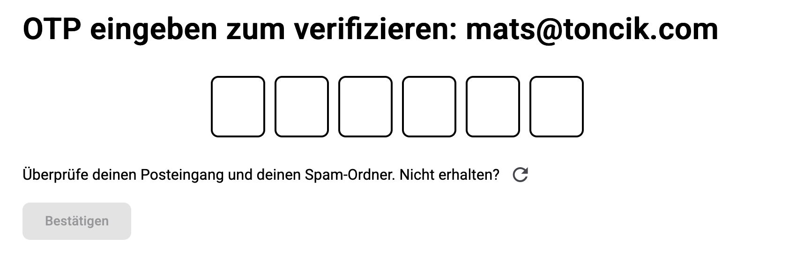

In die sechs Felder ist das per E-Mail erhaltene OTP der Reihe nach einzugeben. Beim Klicken auf das Refresh-Icon wird ein neues OTP versendet. Beim Klicken auf “Bestätigen” wird das OTP überprüft und der User weitergeleitet.

**Papierprototyp 3.7, 3.10**

Dies ist die Menüleiste. Diese ist über alle Seiten vorhanden und ermöglicht das Navigieren innerhalb der Website.

Mit Hilfe des eigenen “Eigenes Profil” kann man eine weitere Seite betreten, in der man seine eigenen Informationen sehen kann. Dabei muss man nur drauf drücken.

Der Text “Eigenes Profil” wird den Namen des Benutzers anzeigen. und das Bild einer Person wird angepasst an das Profilbild des Nutzers insofern vorhanden.

## 

**Papierprototyp 6.2, 3.10, 3.7**

Drückt man auf der Menüleiste auf “Benutzer suchen” kommt man zu dieser Seite.

Hier kann man mittels Suchleiste andere Nutzer finden. Diese werden untereinander angezeigt.

Klickt man auf deren Benutzernamen, kann man deren Benutzerinformationen sehen.

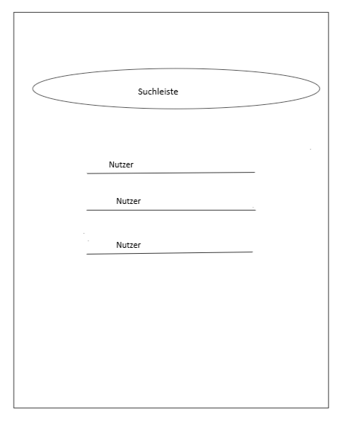

**Papierprototyp 3.8, 3.9, 6.4**

Drückt man auf einen Benutzernamen (eigenen oder fremden) kann man die Benutzerinformationen sehen. Diese werden untereinander angezeigt. Möchte man die Fahrerinformationen eines Benutzers sehen, kann man auf den Knopf “Fahrer” drücken. Dieser zeigt ausschließlich die Fahrerinformationen an, sofern vorhanden. Sind keine Fahrerinformationen vorhanden, weil der Nutzer kein Fahrer ist, so erscheint dieser Knopf erst nicht.

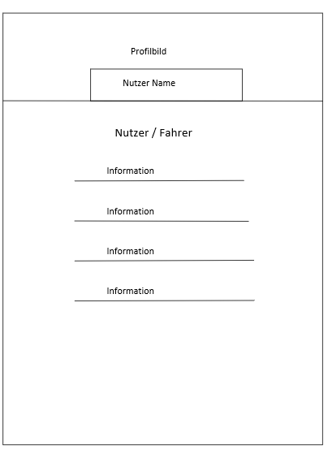

## 

## 

**Papierprototyp 4.2, 4.6**

Nach einer erfolgreichen Anmeldung/Registrierung kommt man zum Startbildschirm des Programms.

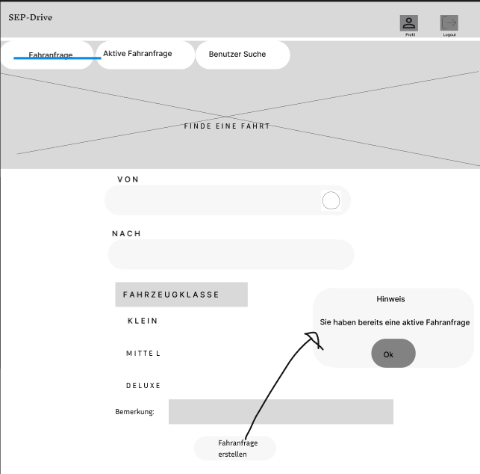

Hier kann man seine Fahranfrage erstellen. Zudem gibt es oben eine Menüleiste.

Wenn man auf die Menüleiste drückt, kommt man zu den anderen Seiten. Drückt man auf Fahranfrage wird diese Seite angezeigt.

Bei “von” und “nach” kann jeweils ein Standort ausgewählt werden, der später auf der Karte ersichtlich wird.

**Papierprototyp 4.4**

Wenn man auf “Aktive Fahranfrage” klickt, wird diese Seite angezeigt.

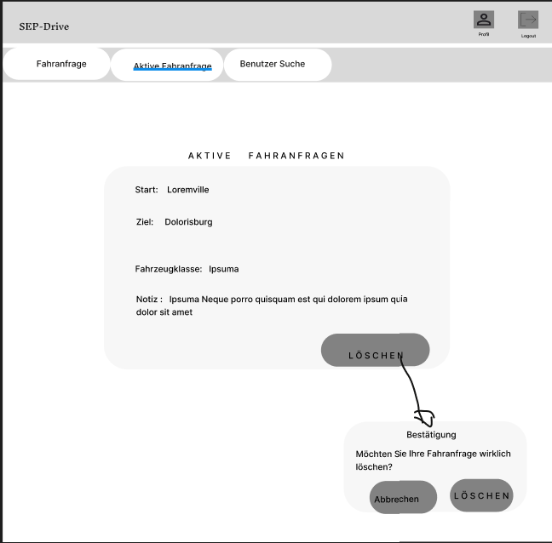

Hier kann man seine eigene Fahranfrage sehen und bei Bedarf löschen.

**Papierprototyp 5.2**

Nachdem man eine Anfrage geschickt hat, wird man zur Seite der Karte geschickt. Dort sieht man nun die Strecke der Fahrt inklusive Zwischenstopps.

Die Seite verfügt wieder über eine Menüleiste, die dir erlaubt, zwischen den Seiten zu wechseln.

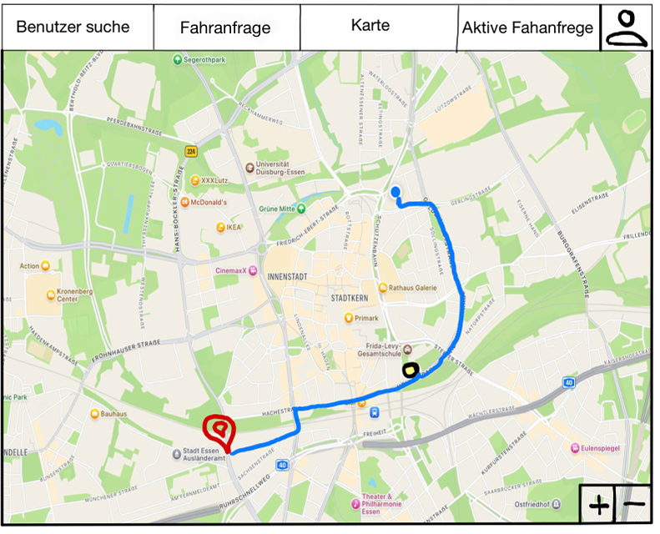

**Papierprototyp 5.1**

Die Karte zeigt auch mithilfe von verschieden Markern an wo sich welche Art von Punkt befindet (Start, Zwischenstopp, Ziel)

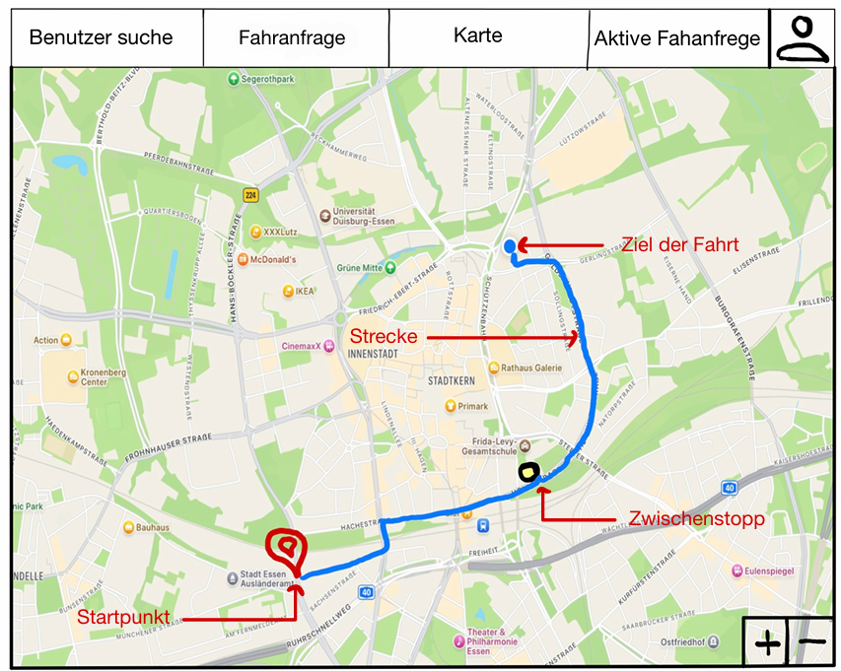

**Papierprototyp 5.6**

Die Karte ist durch zusammenführen der Finger auf dem Mauspad und den Knöpfen unten rechts zoombar. Zudem kann man mit dem Mauspad die Karte auch verschieben.

## 

## Strukturdiagramme (Komponenten- und Klassendiagramme)

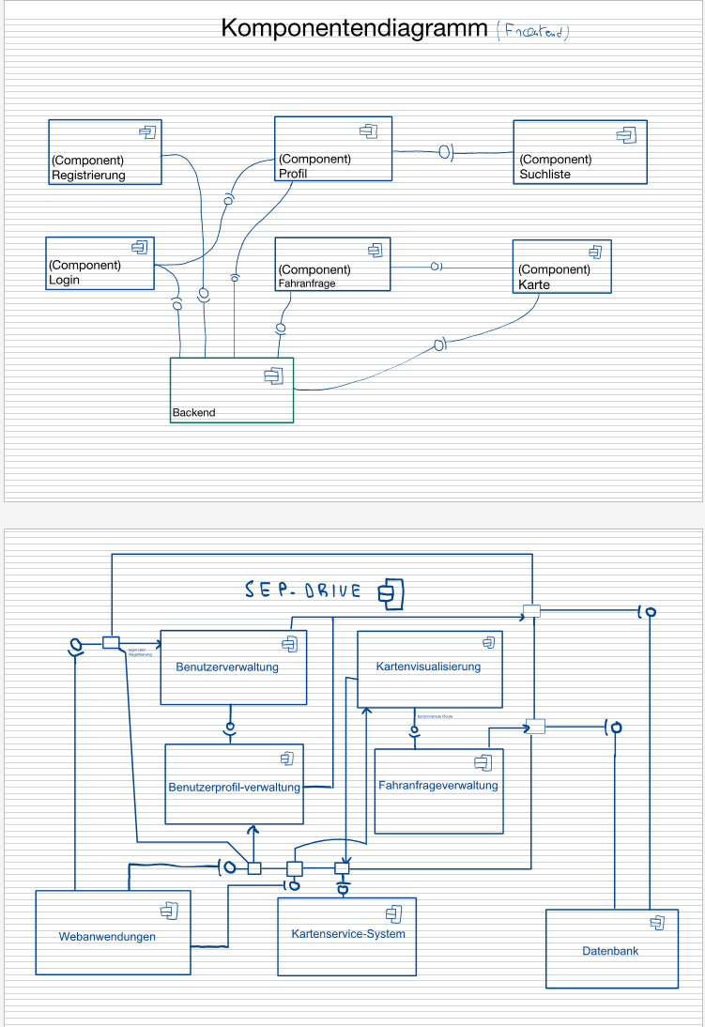

## Verhaltensdiagramme (Kommunikationsdiagramme)

7.3 Kommunikationsdiagramm Sign-up

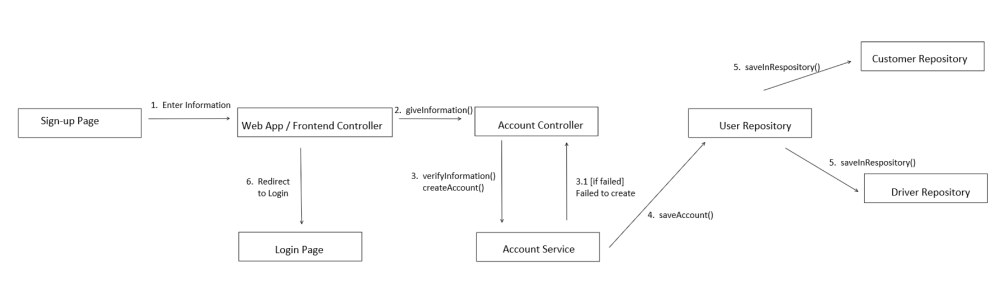

7.3 Kommunikationsdiagramm Log-In

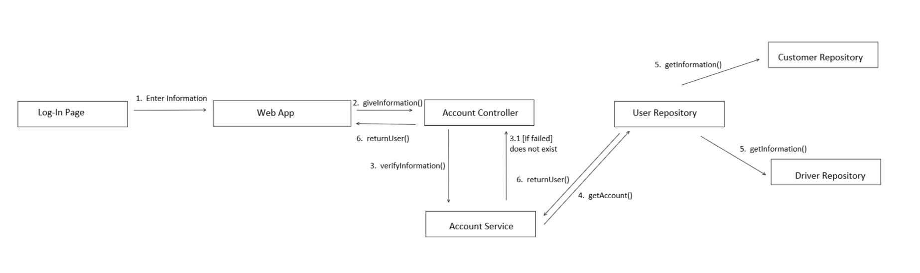

7.3 Kommunikationsdiagramm Request-Page

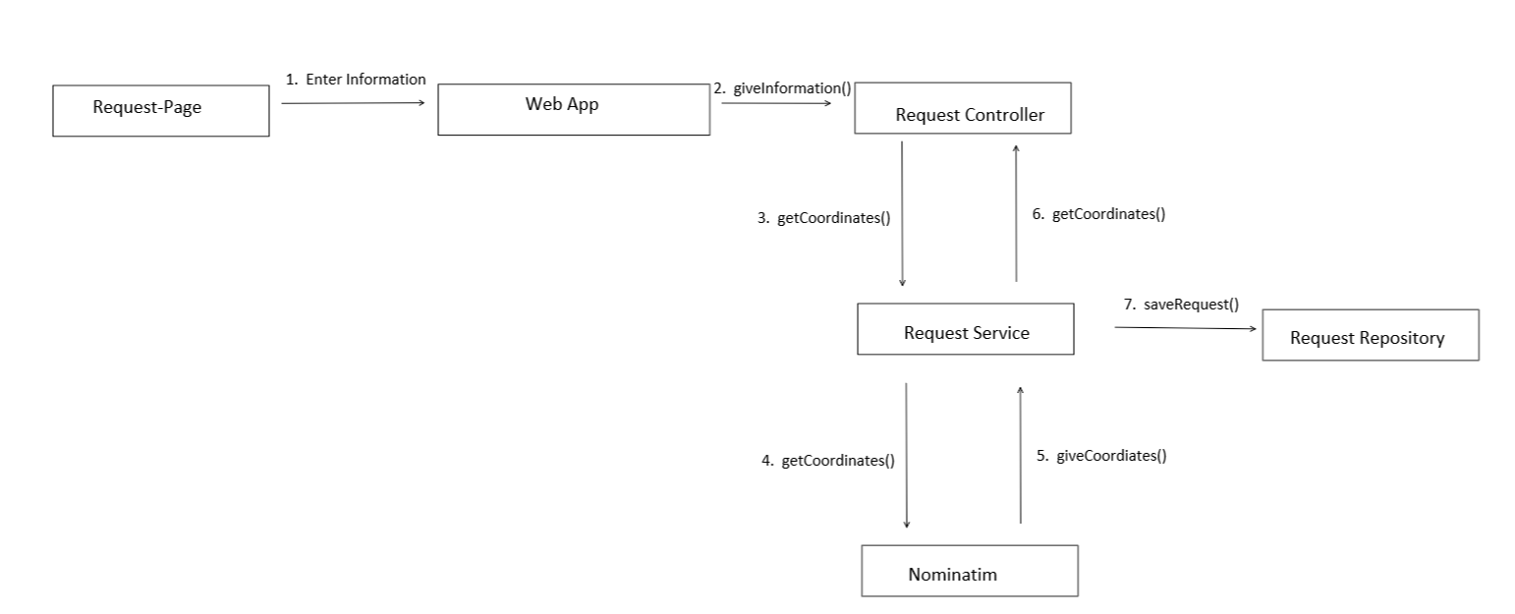

7.3 Kommunikationsdiagramm Map-Page

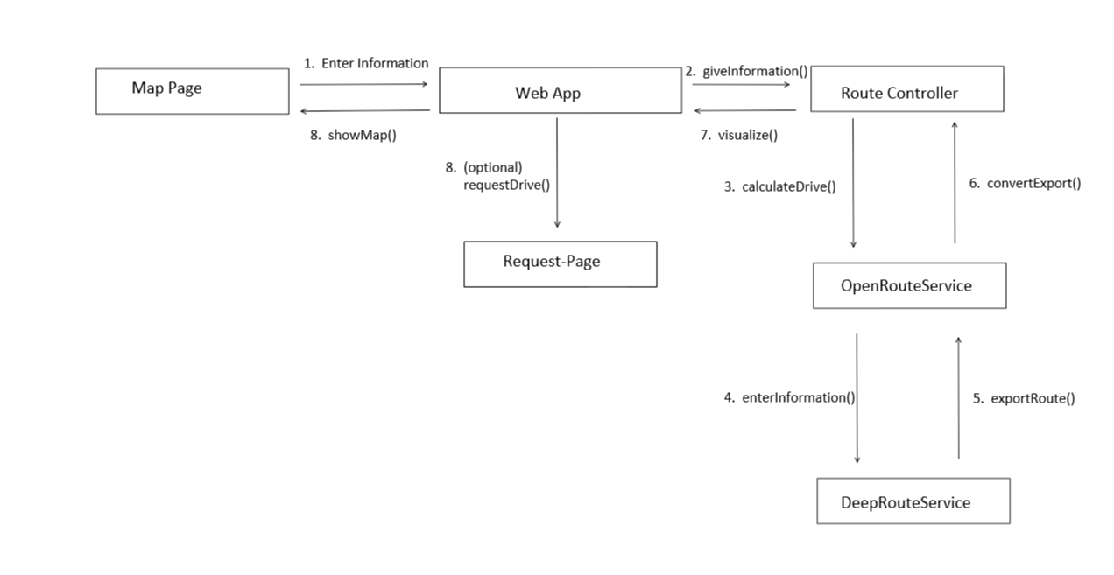

7.3 Kommunikationsdiagramm User-Page

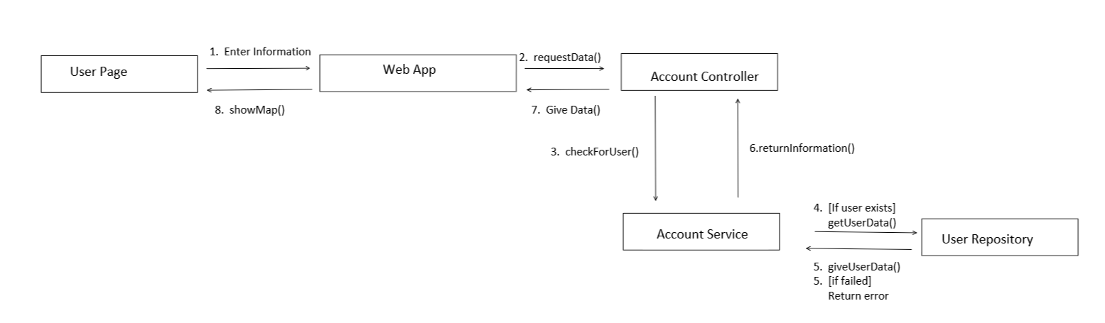

7.3 Klassendiagramm

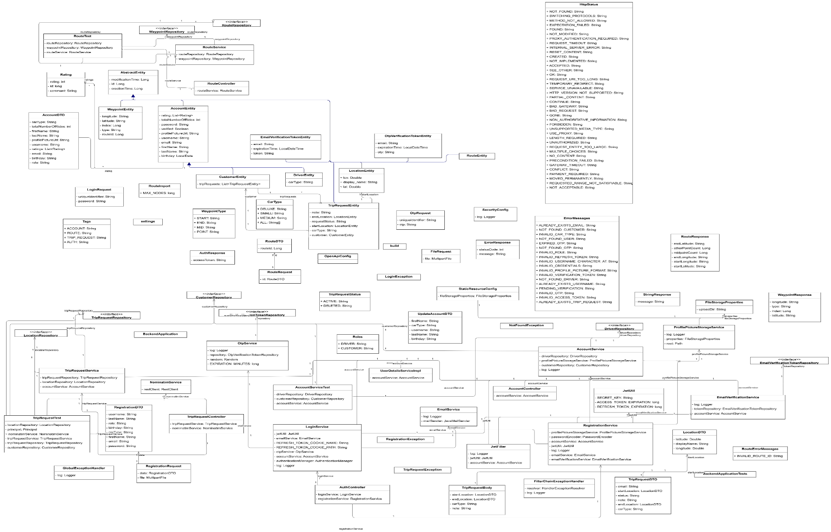

## Funktionalitätsplanung

| **ID** | **Funktionalität** | **Verantwortlicher** | **Abhängige**  **Funktionalitäten** | **Verknüpfte**  **User-Stories** | **Quellcode-**  **referenz** | **Status** |
| --- | --- | --- | --- | --- | --- | --- |
| **1.** | **Registrierung von Benutzern** |  |  |  |  |  |
| 1.1.1 | Datenbank-Modell der abstrakten Entität | Mats Paul Tončik |  |  | entity.AbstractEntity | Fertig |
| 1.1.2 | Datenbank-Modell des abstrakten Account | Mats Paul Tončik | 1.1.1 |  | entity.AccountEntity | Fertig |
| 1.1.3 | Datenbank-Modell des Kunden | Mats Paul Tončik | 1.1.2 |  | entity.CustomerEntity | Fertig |
| 1.1.4 | Datenbank-Modell des Fahrers | Mats Paul Tončik | 1.1.2 |  | entity.DriverEntity | Fertig |
| 1.1.5 | Datenbank-Modell des Email Verifikations Tokens | Mats Paul Tončik | 1.1.1 |  | entity.EmailVerificationTokenEntity | Fertig |
| 1.2.1 | Registrierungs-Prozess starten | Mats Paul Tončik | 1.1.3, 1.1.4, 1.1.5 | 1.1, 1.2 | auth.registration.RegistrationService.register | Fertig |
| 1.2.2 | Verifzierungs-Email an User senden | Mats Paul Tončik | 1.1.5 | 1.1, 1.2 | auth.registration.RegistrationService.sendVerificationEmail, auth.email.EmailService.sendVerificationLink,  email.EmailVerificationService.save | Fertig |
| 1.2.3 | Verifizierungs-Email erneut senden | Mats Paul Tončik | 1.1.1, 1.2.1, 1.2.2 | 1.5 | auth.registration.RegistrationService.resendVerificationEmail | Fertig |
| 1.2.4 | Registrierungs-Prozess abschließen | Mats Paul Tončik | 1.2.1, 1.2.2, 1.2.3 | 1.4 | auth.registration.RegistrationService.verifyEmail,  email.EmailVerificationService.verify | Fertig |
| 1.3.1 | Registrierungspage | Mats Paul Tončik | 1.2.1 | 1.3 | components/register | Fertig |
| **2.** | **Login von Benutzern** |  |  |  |  |  |
| 2.1.1 | Datenbank-Modell des OTP Verifikations Tokens | Mats Paul Tončik | 1.1.1 |  | entity.OPTVerificationTokenEntity | Fertig |
| 2.2.1 | Login-Prozess starten | Mats Paul Tončik | 1.2.4 | 2.1 | auth.login.LoginService.login | Fertig |
| 2.2.2 | OTP per E-Mail senden | Mats Paul Tončik | 2.2.1 | 2.3 | auth.OtpService.generateOtp,  email.EmailService.sendOtp | Fertig |
| 2.2.3 | OTP erneut senden | Mats Paul Tončik | 2.2.2 | 2.3 |  | Fertig |
| 2.2.4 | Login-Prozess abschließen | Mats Paul Tončik | 2.2.1 | 2.2,  2.3 | auth.login.LoginService.verifyOtp,  auth.login.OtpService.validateOtp | Fertig |
| 2.2.5 | Access-Token refreshen | Mats Paul Tončik |  |  | auth.login.LoginService.refresh | Fertig |
| 2.2.6 | JWT Hilfsklasse | Mats Paul Tončik | 2.2.7 |  | auth.JwtUtil | Fertig |
| 2.2.7 | JWT Filter | Mats Paul Tončik | 2.2.1 |  | auth.JwtFilter | Fertig |
| 2.3.1 | Loginpage | Mats Paul Tončik | 2.2.1, 2.2.4 |  | components/login | Fertig |
| 2.3.2 | Authentication Interceptor | Mats Paul Tončik | 2.2.5 |  | interceptors/auth.interceptor.ts | Fertig |
| 2.3.3 | Angular Auth Service | Mats Paul Tončik | 2.2.4, 2.2.5 | 2.2 | services/angular-auth.service | Fertig |
| 2.3.4 | Authentication Guard | Mats Paul Tončik |  |  | guards/auth.guard.ts | Fertig |
| **3.** | **Kartenvisualisierung der Route** |  |  |  |  |  |
| 3.1 | MapComponent | Mohammed Daoudi | 4.2,4.3 | 5.1,5.3 | map.component.ts  map.component.html  map.component.css  map.component.spec.ts | Fertig |
| 3.2 | Datenbankmodell von Routen und Waypoints | Ian Christopher Schirmer |  |  | entity.RouteEntity  entity.WaypointEntity  route.RouteRepository  route.WaypointRepository  route.WaypointType | Fertig |
| 3.3 | Import von GeoJSON | Ian Christopher Schirmer | 3.2 |  | route.RouteService  route.FileRequest  route.jsonimporter.RouteImport | Fertig |
| 3.4 | Routen/Waypoints an das Frontend bereitstellen | Ian Christopher Schirmer | 3.2 |  | route.RouteDTO  route.RouteController  route.RouteService  route.RouteRequest  route.response.RouteResponse  route.response.WaypointResponse  route.RouteErrorMessages | Fertig |
| **4.** | **Fahr Anfrage erstellen** |  |  |  |  |  |
| 4.1.1 | Fahr Anfrage Modell in Datenbank | Thomas Fabio Kaiser | 4.2 | 4.1 | entity.TripRequestEntity  entity.LocationEntity  TripRequestRepository | Fertig |
| 4.1.2 | Location Modell in Datenbank | Thomas Fabio Kaiser | 4.2 | 4.1 | entity.LocationEntity  LocationRepository | Fertig |
| 4.2 | Fahr Anfrage erstellen | Thomas Fabio Kaiser | 4.2.1, 4.3, 4.1.1, 4.1.2, 4.5 | 4.1, 4.1.1, 4.1.2, 4.1.3 | TripRequestController(create), TripRequestService,  TripRequestRepository, TripRequestEntity,  LocationEntity,  TripRequestStatus,  TripRequestBody | Fertig |
| 4.2.1 | Informationen aus Frontend erhalten | Thomas Fabio Kaiser | 4.2 | 4.1.1, 4.1.2, 4.1.3 | TripRequestController, TripRequestService,  TripRequestBody,  LocationDTO | Fertig |
| 4.3 | Koordinaten erhalten | Thomas Fabio Kaiser | 4.2.1 | 4.1.1, 4.1.2 | TripRequestController(searchLocations), TripRequestService, Package: Nominatim | Fertig |
| 4.4 | Fahr Anfrage löschen | Thomas Fabio Kaiser | 4.1.1 | 4.3 | TripRequestController (deleteCurrentActiveTripRequest), TripRequestService, TripRequestRepository | Fertig |
| 4.4.1 | Fahr Anfrage an Frontend schicken | Thomas Fabio Kaiser | 4.1.1, 4.4 | 4.3 | TripRequestController(getCurrentActiveTripRequest), TripRequestService,  TripRequestDTO | Fertig |
| 4.5 | Fahranfrage Formular erstellen | Reine Christiane Demgne | 4.2,4.6,4.1 | 4.2 | fahranfrage-erstellen.component.html  fahranfrage-erstellen.component.ts  fahranfrage-erstellen.component.css | Fertig |
| 4.5 | Fahranfrage als aktiv  markieren | Reine Christiane Demgne | 4.1 | 4.4 | aktive-fahranfrage.component.html  aktive-fahranfrage.component.ts  aktive-fahranfrage.component.css | Fertig |
| 4.6 | Startpunkt und Ziel angeben | Reine Christiane Demgne | 4.3, 4.1 | 4.2,4.6 | fahranfrage-erstellen.component.html  fahranfrage-erstellen.component.ts  fahranfrage-erstellen.component.css | Fertig |
| 4.7 | Aktive Fahranfrage löschen | Reine Christiane Demgne | 4.1,4.4 | 4.4 | aktive-fahranfrage.component.html  aktive-fahranfrage.component.ts  aktive-fahranfrage.component.css | Fertig |
| 4.8 | Hinweisdialog | Reine Christiane Demgne | 4.5,4.1 | 4.5 | active-ride-dialog.component.html  active-ride-dialog.component.ts  active-ride-dialog.component.css | Fertig |
| 4.9 | Löschdialog | Reine Christiane Demgne | 4.1,4.4 | 4.4 | delete-ride-dialog.component.css  delete-ride-dialog.component.html  delete-ride-dialog.component.ts | Fertig |
| **5.** | **Benutzerseiten** |  |  |  |  |  |
| 5.1 | Benutzerseite | Amin Rais | 5.3, 5.5, | 3.7,3.8, 3.9,3.10 | profile  profile.html  profile.css  profile.ts | fertig |
| 5.2 | Benutzerliste | Amin Rais | 5.3, 5.5 | 6.3, 6.4, 6.5, 3.7, | profile-search  profile-search.html  profile-search.css  profile-search.ts | fertig |
| 5.3 | Benutzerprofil suchen | Moyo Fred Aymerick | 1.1.2,  1.1.3,  1.1.4 | 3.1,  3.5,  3.4 | AccountService.java  AccountController.java AccountDTO.java |  |
| 5.4 | Benutzerprofil ändern (Vorname, Nachname, Profilbild…) | Moyo Fred Aymerick | 1.1.2,  1.1.3,  1.1.4 | 3.1,  3.5,  3.4 | AccountService.java  AccountController.java AccountDTO.javA UpdateAccountDto.java |  |
| 5.5 | Benutzerprofil anzeigen | Moyo Fred Aymerick | 1.1.2,  1.1.3,  1.1.4 | 3.1,  3.5,  3.4 | AccountService.java  AccountController.java AccountDTO.java |  |

## Systemtests

| **Datum** | 20.05.2025 | | |
| --- | --- | --- | --- |
| **Tester** | Markus Tohn | | |
| **SW-Version** | V 1.0.0 | | |
| **Vorbedin-gung(en)** | Nutzer “Markus Tohn” mit username “Markus0123” existiert nicht im System. | | |
| **Schritt** | **Aktion (User)** | **Erwartete Reaktion (System)** | **√ / X** |
| 1 | Der Benutzer gibt bei der Registrierung seine persönlichen Daten. | Das System zeigt die eingegebenen Daten im Formular an. | **√** |
| 2 | Der Benutzer gibt das Passwort “Passwort“ auf der Tastatur ein. | Das System zeigt das Passwort durch „*“-Symbole zensiert an. | **√** |
| 3 | Der Benutzer klickt auf “Registrieren“. | Das System zeigt die Meldung “Verifizierungs-Email erfolgreich versandt!“ auf dem Display an. Die Email wurde an die angegebene Email-Addresse geschickt. | **√** |
| 4 | Der Benutzer klickt auf den Verifizierungs-Link in der Email. | Die Email-Addresse wird verifiziert und der Benutzer ist im System angemeldet. | **√** |
| **Nachbe-dingung(en)** | Der Benutzer “Markus Tohn” ist im System registriert und angemeldet. | | **√** |
| **Testurteil** | **Test bestanden.** | | |

## 

| **Datum** | 20.05.2025 | | |
| --- | --- | --- | --- |
| **Tester** | Markus Tohn | | |
| **SW-Version** | V 1.0.0 | | |
| **Vorbedin-gung(en)** | Der Benutzer “Markus Tohn” ist im System angemeldet. | | |
| **Schritt** | **Aktion (User)** | **Erwartete Reaktion (System)** | **√ / X** |
| 1 | Der Benutzer klickt oben rechts auf sein Profil. | Das System zeigt ein Dropdown-Menü an. | **√** |
| 2 | Der Benutzer klickt auf “Logout”. | Das System meldet den Benutzer ab. | **√** |
| **Nachbe-dingung(en)** | Der Benutzer “Markus Tohn” wurde abgemeldet. | | **√** |
| **Testurteil** | **Test bestanden.** | | |

| **Datum** | 20.05.2025 | | |
| --- | --- | --- | --- |
| **Tester** | Markus Tohn | | |
| **SW-Version** | V 1.0.0 | | |
| **Vorbedin-gung(en)** | Der Benutzer “Markus Tohn” ist im System registriert. | | |
| **Schritt** | **Aktion (User)** | **Erwartete Reaktion (System)** | **√ / X** |
| 1 | Der Benutzer gibt im Login-Formular seine Benutzerdaten an. | Das System zeigt die Daten an, das Passwort als * | **√** |
| 2 | Der Benutzer klickt auf “Anmelden”. | Das System startet den Anmeldeprozess und verschickt ein OTP per Email. | **√** |
| 3 | Der Benutzer gibt das OTP an. | Das System zeigt das OTP an. | **√** |
| 4 | Der Benutzer klickt auf “Bestätigen”. | Das System leitet auf die Startseite weiter. | **√** |
| **Nachbe-dingung(en)** | Der Benutzer “Markus Tohn” ist angemeldet. | | **√** |
| **Testurteil** | **Test bestanden.** | | |

## 

| **Datum** | 20.05.2025 | | |
| --- | --- | --- | --- |
| **Tester** | Hakan Oruc | | |
| **SW-Version** | V 1.0.0 | | |
| **Vorbedin-gung(en)** | Der Benutzer “Hakan Oruc” muss angemeldet sein. | | |
| **Schritt** | **Aktion (User)** | **Erwartete Reaktion (System)** | **√ / X** |
| 1 | Der Benutzer klickt auf Fahranfrage. | Das System zeigt ein Formular für die Erstellung einer Fahranfrage | **√** |
| 2 | Der Benutzer füllt das Formular aus und klickt auf Fahranfrage erstellen. | Das System meldet bei gleichen Adressen einen Fehler: "Start- und Zieladresse dürfen nicht gleich sein.” Wenn sie nicht gleich sind, erstellt das System erfolgreich eine Fahranfrage. Das jedoch nur, wenn der User keine aktive Fahranfrage hat. | **√** |
| 3 | Nachdem der Benutzer auf Fahranfrage erstellen geklickt hat kommt man zu aktive Fahranfrage. Der Benutzer klickt dann auf den Button Löschen. | Das System löscht die Fahranfrage und es kann eine neue Fahranfrage gestellt werden. |  |
| **Nachbe-dingung(en)** | Der Benutzer “Markus Tohn” wurde abgemeldet. | | **√** |
| **Testurteil** | **Test bestanden.** | | |

## 

| **Datum** | 20.05.2025 | | |
| --- | --- | --- | --- |
| **Tester** | Delgesch Ali Daud und Lukas Polsfuß | | |
| **SW-Version** | V 1.0.0 | | |
| **Vorbedin-gung(en)** | Der Nutzer ist mit seinem Account angemeldet | | |
| **Schritt** | **Aktion (User)** | **Erwartete Reaktion (System)** | **√ / X** |
| 1 | Der Benutzer klickt auf das Profilbild mit den Initialien | Die Buttons “Profile” und “Log out” werden angezeigt | **√** |
| 2 | Der Nutzer klickt auf Profile | Das System öffnet die eigene Benutzerseite mit den korrekten Daten des Accounts | **√** |
| **Nachbe-dingung(en)** | Der Nutzer sieht die Daten von sich | | **√** |
| **Testurteil** | **Test bestanden.** | | |

## 

| **Datum** | 20.05.2025 | | |
| --- | --- | --- | --- |
| **Tester** | Delgesch Ali Daud und Lukas Polsfuß | | |
| **SW-Version** | V 1.0.0 | | |
| **Vorbedin-gung(en)** | In dem System sind Accounts registriert und der Nutzer ist angemeldet. | | |
| **Schritt** | **Aktion (User)** | **Erwartete Reaktion (System)** | **√ / X** |
| 1 | Der Benutzer geht auf Social | Alle registrierten Accounts werden angezeigt | **√** |
| 2 | Der Nutzer sucht in der Searchbar nach einem Benutzernamen | Das System filtert nach alle Accounts die der Suche entsprechen | **√** |
| 3 | Der Nutzer klickt auf einen Account | Das System zeigt die Accountdaten an | **√** |
| **Nachbe-dingung(en)** | Der Nutzer hat einsicht über die Accountdaten eines anderen Nutzers | | **√** |
| **Testurteil** | **Test bestanden.** | | |

## 

| **Datum** | 20.05.2025 | | |
| --- | --- | --- | --- |
| **Tester** | Kaviksana Ramkumar | | |
| **SW-Version** | V 1.0.0 | | |
| **Vorbedingung(en)** | GeoJSON Karte von OpenRouteService und Benutzer angemeldet. | | |
| **Schritt** | **Aktion (User)** | **Erwartete Reaktion (System)** | **√ / X** |
| 1 | Der Benutzer drückt auf “Karte”. | Die Karte sollte angezeigt werden. | **√** |
| 2 | Der Benutzer sollte auf “GeoJSON auswählen” gehen. | Der Benutzer kann eine GeoJSON-Datei auswählen. | **√** |
| 3 | Der Benutzer wählt eine GeoJSON-Datei aus | Unter dem “GeoJSON auswählen”-Fläche wird der Dateiname der ausgewählten Datei angezeigt. | **√** |
| 4 | Der Benutzer klickt auf den Pfeil | Die Route aus der Datei wird angezeigt. | **√** |
| **Nachbedingung(en)** | Der Benutzer sieht die Karte | | **√** |
| **Testurteil** | **Test bestanden.** | | |

# Zyklus II

## Spezifikationsplanung

| **ID** | **Artefakt** | **Art des Artefakts** | **Verantwortlicher** | **Status** |
| --- | --- | --- | --- | --- |
| **1.** | Geldkonten |  |  |  |
| 1.1 | Aufladen des Geldkontos | User-Story | Amin Rais | In Bearbeitung |
| 1.2 | Berechnen des Fahrpreises | User-Story | Amin Rais | In Bearbeitung |
| 1.3 | Überweisen des Fahrpreises | User-Story | Amin Rais | In Bearbeitung |
| 1.4 | Anzeige für Kontoaufladung | Papierprototyp | Amin Rais | In Bearbeitung |
| **2.** | Liste der verfügbaren Fahranfragen |  |  |  |
| 2.1 | Tabelle für die Liste der verfügbare Fahranfrage | Papierprototyp | Reine Christiane Demgne | fertig |
| 2.2 | Eingabefeld für die Aktuelle Adresse der Fahrer | Papierprototyp | Reine Christiane Demgne | fertig |
| **3.** | Fahrtplanung |  |  |  |
| 3.1 | Automatische Erstellung der Route | User-Story | Thomas Fabio Kaiser | In Bearbeitung |
| 3.1.1 | Route bei Einsicht der aktiven Fahrt Anfrage ansehen | User-Story | Thomas Fabio Kaiser | In Bearbeitung |
| 3.2 | Berechnung der Gesamtdistanz, Gesamtdauer und Fahrpreis | User-Story | Thomas Fabio Kaiser | In Bearbeitung |
| 3.3 | Anzeige der Route auf Karte | Papier Prototyp | Thomas Fabio Kaiser | In Bearbeitung |
| 3.4 | Anzeige der Route bei Einsicht der aktiven Fahr Anfrage | Papier Prototyp | Thomas Fabio Kaiser | In Bearbeitung |
| **4.** | Fahrtangebote |  |  |  |
| 4.1 | Live-Benachrichtigung über neue Fahrtangebote | Papier Prototyp | Daoudi Mohammed | fertig |
| 4.2 | Angebotsübersicht für Kunden | Papier Prototyp | Daoudi Mohammed | fertig |
| 4.3 | Fahrer Fahranfrage übernehmen | Papier Prototyp | Daoudi Mohammed | In Bearbeitung |
| **5.** | Durchführung einer Fahrt |  |  |  |
| 5.1 | Start der Simulation | User-Story | Mats Paul Tončik | Fertig |
| 5.2 | Stop der Simulation | User-Story | Mats Paul Tončik | Fertig |
| 5.3 | Anpassung der Geschwindigkeit | User-Story | Mats Paul Tončik | Fertig |
| 5.4 | Bewertung der Fahrt | User-Story | Mats Paul Tončik | Fertig |
| 5.5 | Verlauf der Simulation | User-Story | Mats Paul Tončik | Fertig |
| 5.6 | Route der Simulation | User-Story | Mats Paul Tončik | Fertig |
| 5.7 | Wichtige Punkte der Route | User-Story | Mats Paul Tončik | Fertig |
| 5.8 | Simulation | Papierprototyp | Mats Paul Tončik | Fertig |
| **6.** | Fahrthistorie |  |  |  |
| 6.1 | Anzeige der Fahrthistorie | User-Story | Ian Christopher Schirmer | Fertig |
| 6.2 | Sortierung der Einträge | User-Story | Ian Christopher Schirmer | Fertig |
| 6.3 | Suche nach Personen | User-Story | Ian Christopher Schirmer | Fertig |
| 6.4 | Tabelle für Fahrt Historie | Papierprototyp | Reine Christiane  Demgne | fertig |
| 6.5 | Fahrer/Kunde über Suchleiste  suchen | Papierprototyp | Reine Christiane  Demgne | fertig |
| **7.** | Architektur |  |  |  |
| 7.1 | Komponentendiagramm |  |  |  |
| 7.2 | Klassendiagramm |  |  |  |
| 7.3 | Kommunikationsdiagramm |  |  |  |

## 

## User-Stories

Template:

| **User Story-ID** |  |
| --- | --- |
| **User Story-Beschreibung** |  |
| **Geschätzter Realisierungsaufwand** |  |
| **Priorität** |  |
| **Autor** |  |
| **Abhängigkeiten zu anderen User Stories** |  |

| **User Story-ID** | 1.1 |
| --- | --- |
| **User Story-Beschreibung** | Als Nutzer ich mein Geldkonto aufladen können, damit ich mit dem Geld nachher Fahrten bezahlen kann |
| **Geschätzter Realisierungsaufwand** | 5 Tage |
| **Priorität** | Hoch |
| **Autor** | Amin Rais |
| **Abhängigkeiten zu anderen User Stories** | 1.2, 1.3 |

| **User Story-ID** | 1.2 |
| --- | --- |
| **User Story-Beschreibung** | Als Nutzer möchte ich den Preis einer Fahrt vorgerechnet bekommen, damit ich die Kosten einsehen kann |
| **Geschätzter Realisierungsaufwand** | 2 Tage |
| **Priorität** | Mittel |
| **Autor** | Amin Rais |
| **Abhängigkeiten zu anderen User Stories** |  |

| **User Story-ID** | 1.3 |
| --- | --- |
| **User Story-Beschreibung** | Als Nutzer möchte ich, das zum Ende einer Fahrt, die Fahrtkosten vom Geldkonto des Kunden angezogen werden und dem Fahrer auf sein Konto überwiesen werden |
| **Geschätzter Realisierungsaufwand** | 3 Tage |
| **Priorität** | Hoch |
| **Autor** | Amin Rais |
| **Abhängigkeiten zu anderen User Stories** | 1.2, 1.3 |

| **User Story-ID** | 3.1 |
| --- | --- |
| **User Story-Beschreibung** | Als Kunde möchte ich bei Erstellung der Fahrt Anfrage live die erstellte Route ansehen können, sodass ich die erstellte Route nachvollziehen kann. |
| **Geschätzter Realisierungsaufwand** | 3 Tage |
| **Priorität** | Hoch |
| **Autor** | Thomas Fabio Kaiser |
| **Abhängigkeiten zu anderen User Stories** | 3.1.1, 3.2 |

| **User Story-ID** | 3.1.1 |
| --- | --- |
| **User Story-Beschreibung** | Als Kunde möchte ich bei der Einsicht meiner aktiven Fahrt Anfrage meine Route anschauen können, sodass ich den Status meiner Route anschauen kann. |
| **Geschätzter Realisierungsaufwand** | 1 Tag |
| **Priorität** | Mittel |
| **Autor** | Thomas Fabio Kaiser |
| **Abhängigkeiten zu anderen User Stories** | 3.1, 3.2 |

| **User Story-ID** | 3.2 |
| --- | --- |
| **User Story-Beschreibung** | Als Kunde möchte ich meine Gesamtdistanz, Gesamtdauer und Preis der Fahrt ansehen können, sodass ich mehr Informationen über meine Fahrt habe. |
| **Geschätzter Realisierungsaufwand** | 4 Stunden |
| **Priorität** | Mittel |
| **Autor** | Thomas Fabio Kaiser |
| **Abhängigkeiten zu anderen User Stories** | 3.1, 3.1.1 |

| **User Story-ID** | 5.1 |
| --- | --- |
| **User Story-Beschreibung** | Als Teilnehmer einer Fahrt möchte ich die Simulation starten können, sodass sich der Marker bewegt. |
| **Geschätzter Realisierungsaufwand** | 1 Tag |
| **Priorität** | mittel |
| **Autor** | Mats Paul Tončik |
| **Abhängigkeiten zu anderen User Stories** | 5.2, 5.3 |

| **User Story-ID** | 5.2 |
| --- | --- |
| **User Story-Beschreibung** | Als Teilnehmer einer Fahrt möchte ich die Simulation stoppen können, sodass sich der Marker nicht mehr bewegt. |
| **Geschätzter Realisierungsaufwand** | 1 Tag |
| **Priorität** | mittel |
| **Autor** | Mats Paul Tončik |
| **Abhängigkeiten zu anderen User Stories** | 5.1, 5.3 |

| **User Story-ID** | 5.3 |
| --- | --- |
| **User Story-Beschreibung** | Als Teilnehmer einer Fahrt möchte ich die Simulationsgeschwindigkeit anpassen können, um die Geschwindigkeit des Markers zu erhöhen. |
| **Geschätzter Realisierungsaufwand** | 2 Tage |
| **Priorität** | mittel |
| **Autor** | Mats Paul Tončik |
| **Abhängigkeiten zu anderen User Stories** | 5.1, 5.2 |

| **User Story-ID** | 5.4 |
| --- | --- |
| **User Story-Beschreibung** | Als Teilnehmer der Fahrt möchte ich die Fahrt bewerten können, sodass der Partner sehen kann, wie ich die Fahrt fand. |
| **Geschätzter Realisierungsaufwand** | 1 Tag |
| **Priorität** | mittel |
| **Autor** | Mats Paul Tončik |
| **Abhängigkeiten zu anderen User Stories** |  |

| **User Story-ID** | 5.5 |
| --- | --- |
| **User Story-Beschreibung** | Als Teilnehmer der Fahrt möchte ich den Marker auf der Karte sehen, sodass ich weiß wie weit die Simulation vorangeschritten ist. |
| **Geschätzter Realisierungsaufwand** | 6 Stunden |
| **Priorität** | hoch |
| **Autor** | Mats Paul Tončik |
| **Abhängigkeiten zu anderen User Stories** |  |

| **User Story-ID** | 5.6 |
| --- | --- |
| **User Story-Beschreibung** | Als Teilnehmer der Fahrt möchte ich die Route auf der Karte sehen, sodass ich weiß entlang welcher Route die Fahrt geht. |
| **Geschätzter Realisierungsaufwand** | 30 Minuten |
| **Priorität** | hoch |
| **Autor** | Mats Paul Tončik |
| **Abhängigkeiten zu anderen User Stories** |  |

| **User Story-ID** | 5.7 |
| --- | --- |
| **User Story-Beschreibung** | Als Teilnehmer der Fahrt möchte ich wichtige Punkte auf der Karte sehen, sodass ich weiß wo die Fahrt startet und endet. |
| **Geschätzter Realisierungsaufwand** | 30 Minuten |
| **Priorität** | hoch |
| **Autor** | Mats Paul Tončik |
| **Abhängigkeiten zu anderen User Stories** |  |

| **User Story-ID** | 6.1 |
| --- | --- |
| **User Story-Beschreibung** | Als Benutzer möchte ich die eigene Fahrthistorie als Tabelle einsehen können. |
| **Geschätzter Realisierungsaufwand** | 2 Tage |
| **Priorität** | hoch |
| **Autor** | Ian Christopher Schirmer |
| **Abhängigkeiten zu anderen User Stories** |  |

| **User Story-ID** | 6.2 |
| --- | --- |
| **User Story-Beschreibung** | Als Benutzer möchte ich die Tabelle der Fahrthistorie nach jeder Spalte sortieren. |
| **Geschätzter Realisierungsaufwand** | 2 Tage |
| **Priorität** | mittel |
| **Autor** | Ian Christopher Schirmer |
| **Abhängigkeiten zu anderen User Stories** | 6.1 |

| **User Story-ID** | 6.3 |
| --- | --- |
| **User Story-Beschreibung** | Als Kunde möchte ich gezielt nach Fahrten eines Fahrers suchen, als Fahrer umgekehrt. |
| **Geschätzter Realisierungsaufwand** | 2 Tage |
| **Priorität** | mittel |
| **Autor** | Ian Christopher Schirmer |
| **Abhängigkeiten zu anderen User Stories** | 6.1 |

Papierprototypen

**ID: 1.4**

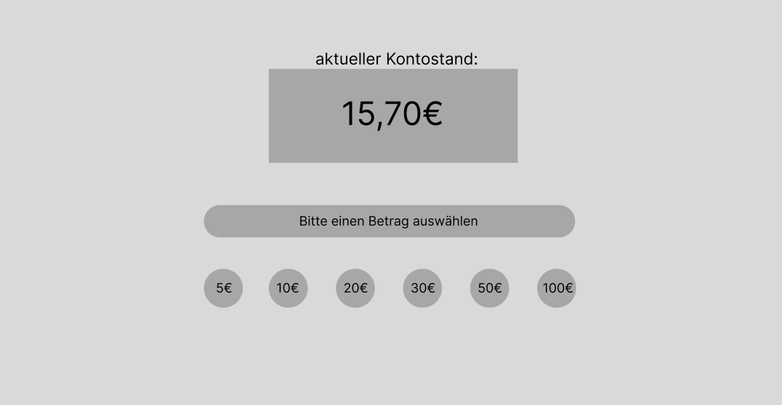

**ID: 2.1, 2.2, 4.3**

Wenn man auf “Verfügbare Fahranfragen” klickt, kommt man zu dieser Seite.

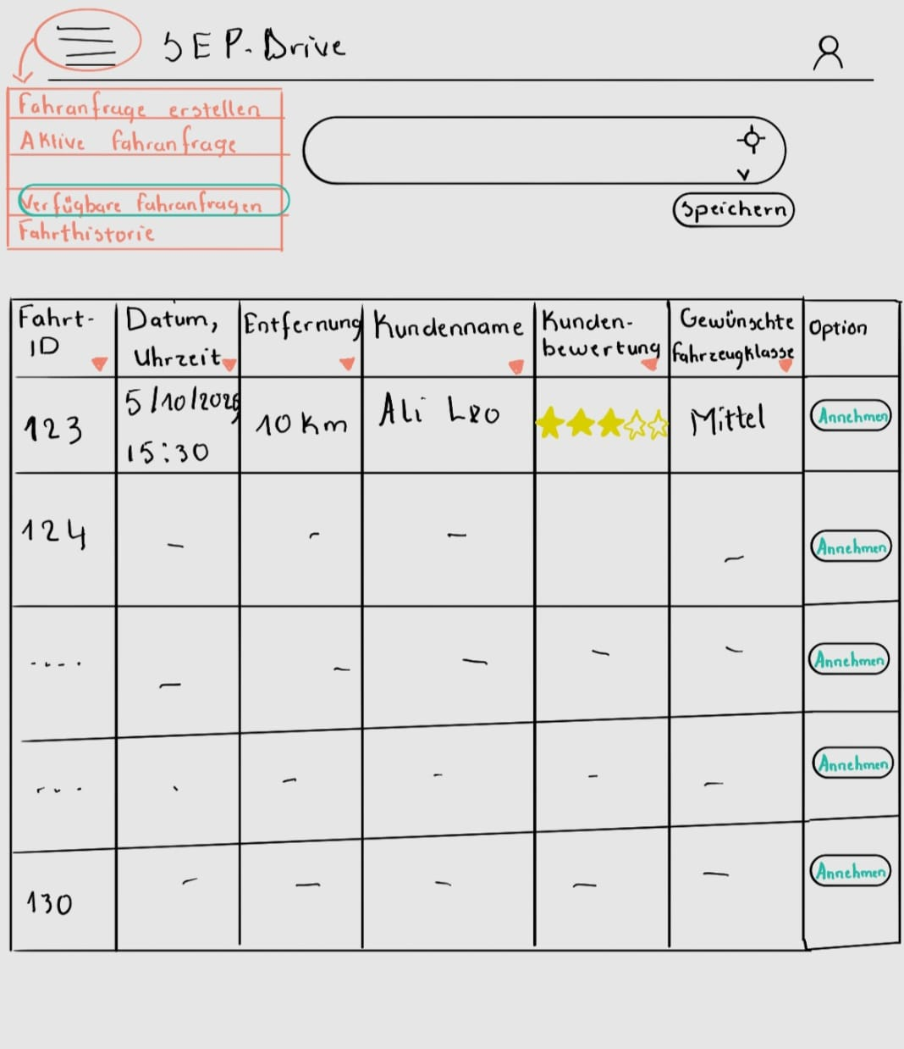

**ID: 3.3**

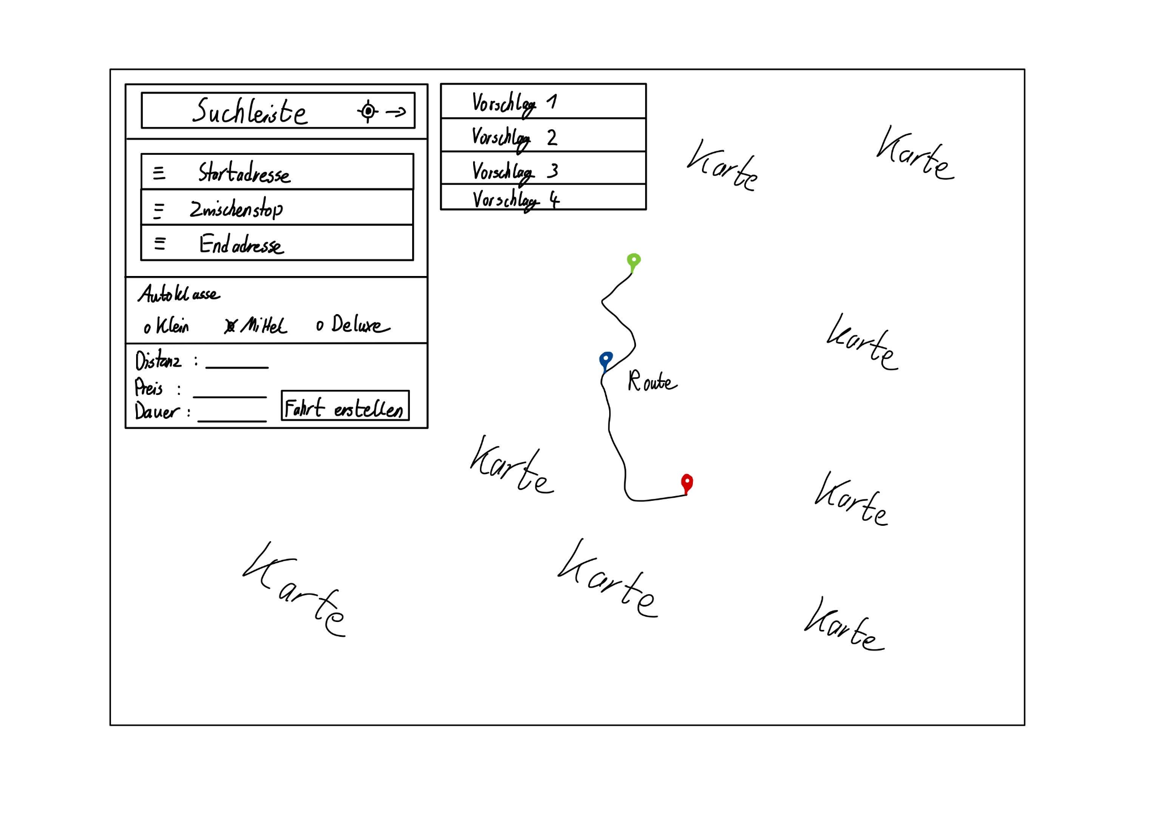

**ID: 3.4**

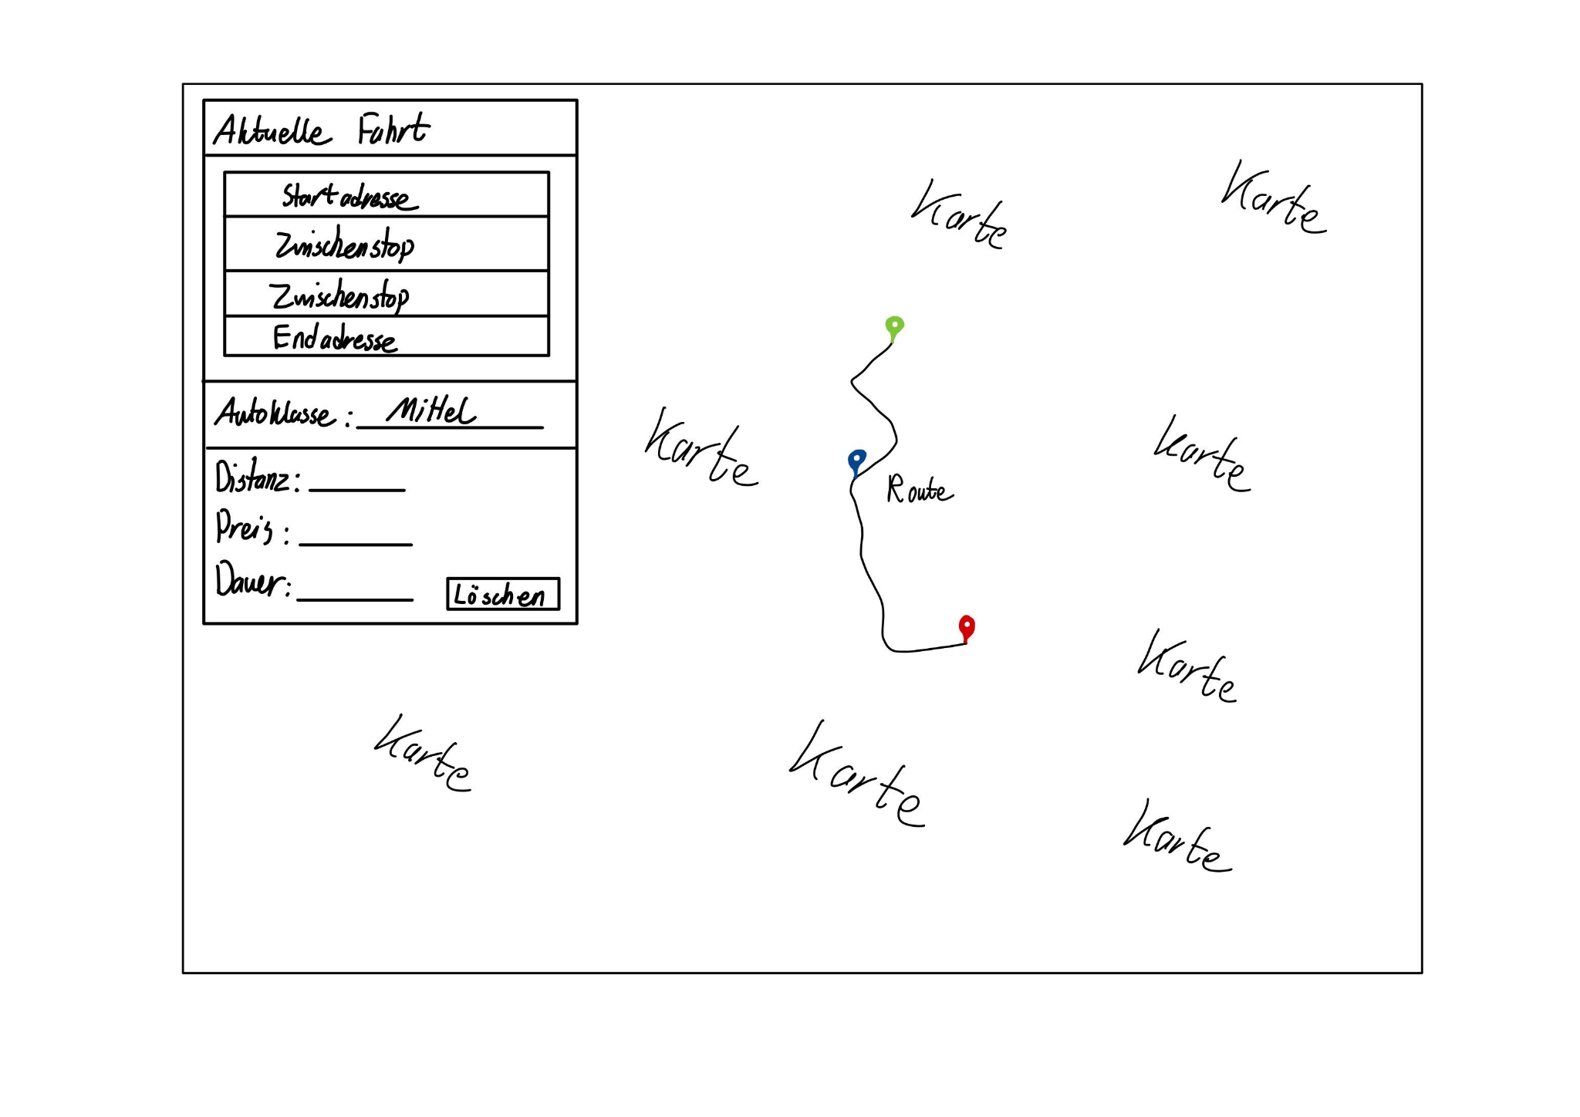

**ID: 4.1**

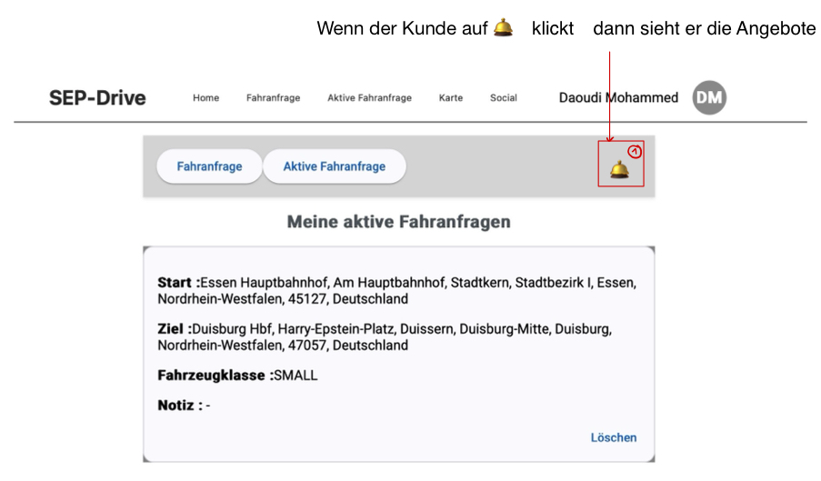

**ID: 4.2**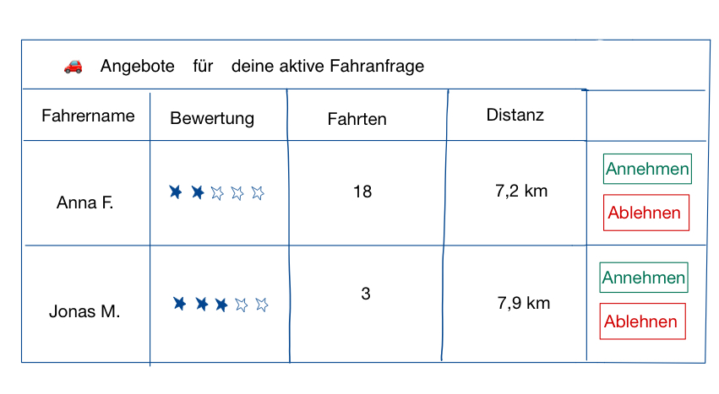

**ID: 5.8**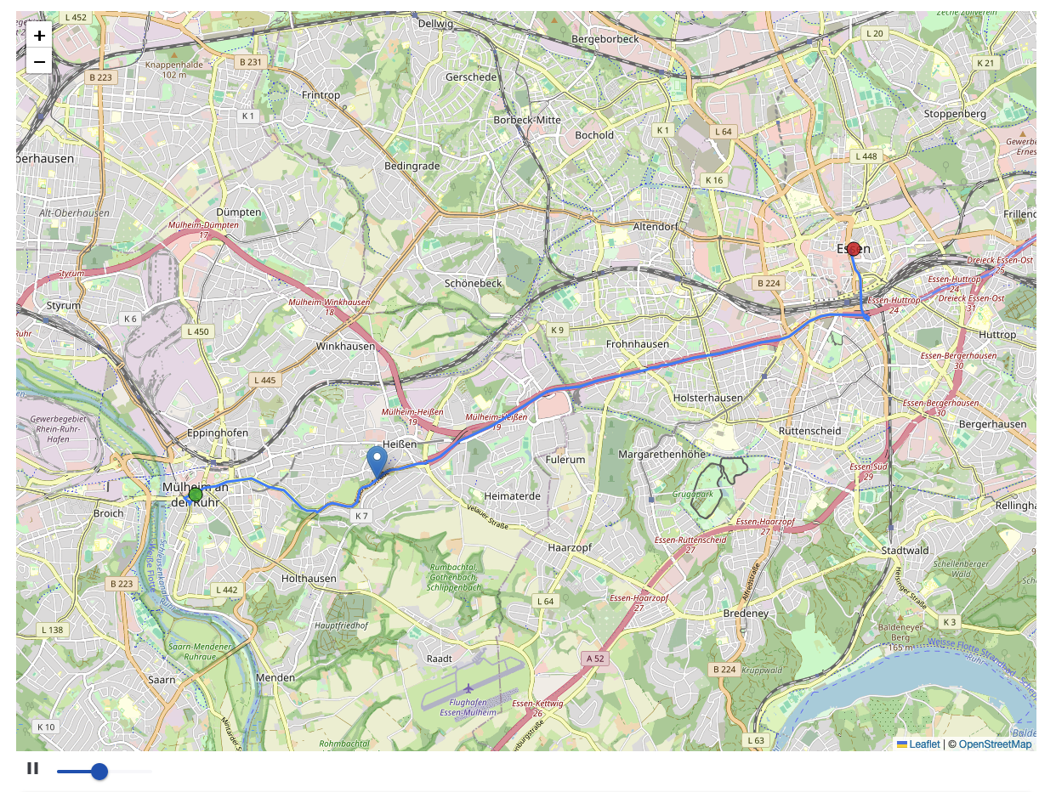

Der Benutzer kann die Fahrt simulieren. Dafür kann er über den Knopf unten links die Simulation starten bzw. pausieren. Mit dem Slider lässt sich die Simulationsgeschwindigkeit zwischen mindestens 3 Sekunden und maximal 30 Sekunden einstellen. Der blaue Marker auf der Karte zeigt die aktuelle Position der Simulation an.

**ID: 6.4, 6.5**

Wenn man auf Fahrthistorie klickt, kommt man zu diese Seite

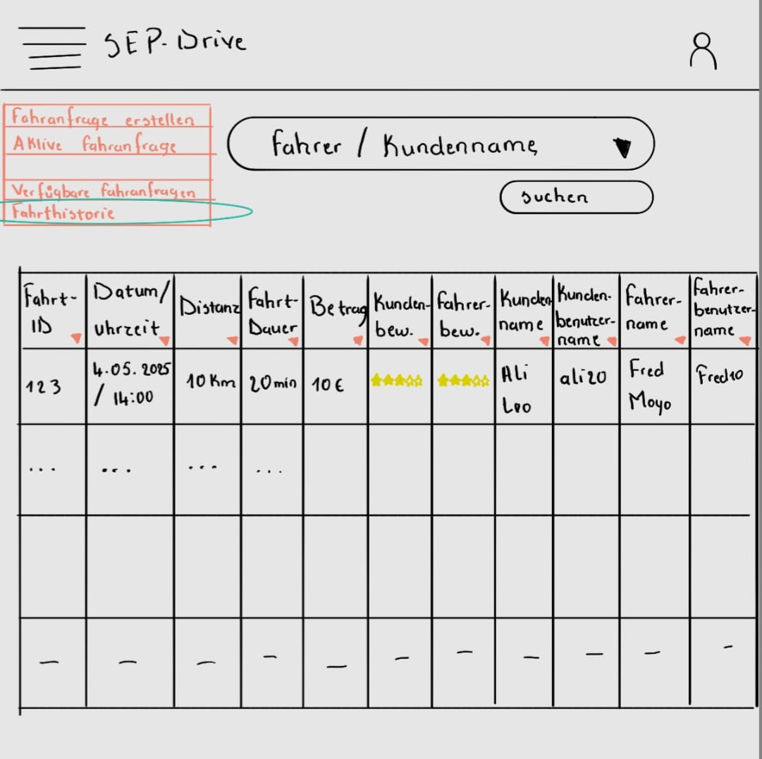

## 

## 

## 

## 

## 

## 

## 

## Strukturdiagramme (Komponenten- und Klassendiagramme)

## Verhaltensdiagramme (Kommunikationsdiagramme)

## Funktionalitätsplanung

| **ID** | **Funktionalität** | **Verantwortlicher** | **Abhängige**  **Funktionalitäten** | **Verknüpfte**  **User-Stories** | **Quellcode-**  **referenz** | **Status** |
| --- | --- | --- | --- | --- | --- | --- |
| **1.** |  |  |  |  |  |  |
| 1.1 |  |  |  |  |  |  |
| 1.2 |  |  |  |  |  |  |
| 1.2.1 | …. |  |  |  |  |  |
| **2.** |  |  |  |  |  |  |
| 2.1 |  |  |  |  |  |  |
| … |  |  |  |  |  |  |

## Modultests

Modultests sind Komponententests. Diese werden in der Softwareentwicklung angewendet, um die funktionalen Einzelteile (Units) von Computerprogrammen zu testen.

| **ID** | **Getestete Funktionalität** | **Quellcode Referenz** | **Status** |
| --- | --- | --- | --- |
|  |  |  |  |

## Systemtests

| **Datum** |  | | |
| --- | --- | --- | --- |
| **Tester** |  | | |
| **SW-Version** |  | | |
| **Vorbedin-gung(en)** |  | | |
| **Schritt** | **Aktion (User)** | **Erwartete Reaktion (System)** | **√ / X** |
| 1 |  |  |  |
| 2 |  |  |  |
| 3 |  |  |  |
| **Nachbe-dingung(en)** |  | |  |
| **Testurteil** |  | | |

# Zyklus III

| **ID** | **Artefakt** | **Art des Artefakts** | **Verantwortlicher** | **Status** |
| --- | --- | --- | --- | --- |
|  |  |  |  |  |
| … |  |  |  |  |
|  |  |  |  |  |
| … |  |  |  |  |
| … |  |  |  |  |

## Spezifikationsplanung

## User-Stories

Template:

| **User Story-ID** |  |
| --- | --- |
| **User Story-Beschreibung** |  |
| **Geschätzter Realisierungsaufwand** |  |
| **Priorität** |  |
| **Autor** |  |
| **Abhängigkeiten zu anderen User Stories** |  |

Papierprototypen

## Strukturdiagramme (Komponenten- und Klassendiagramme)

## Verhaltensdiagramme (Kommunikationsdiagramme)

Klassendiagramm:

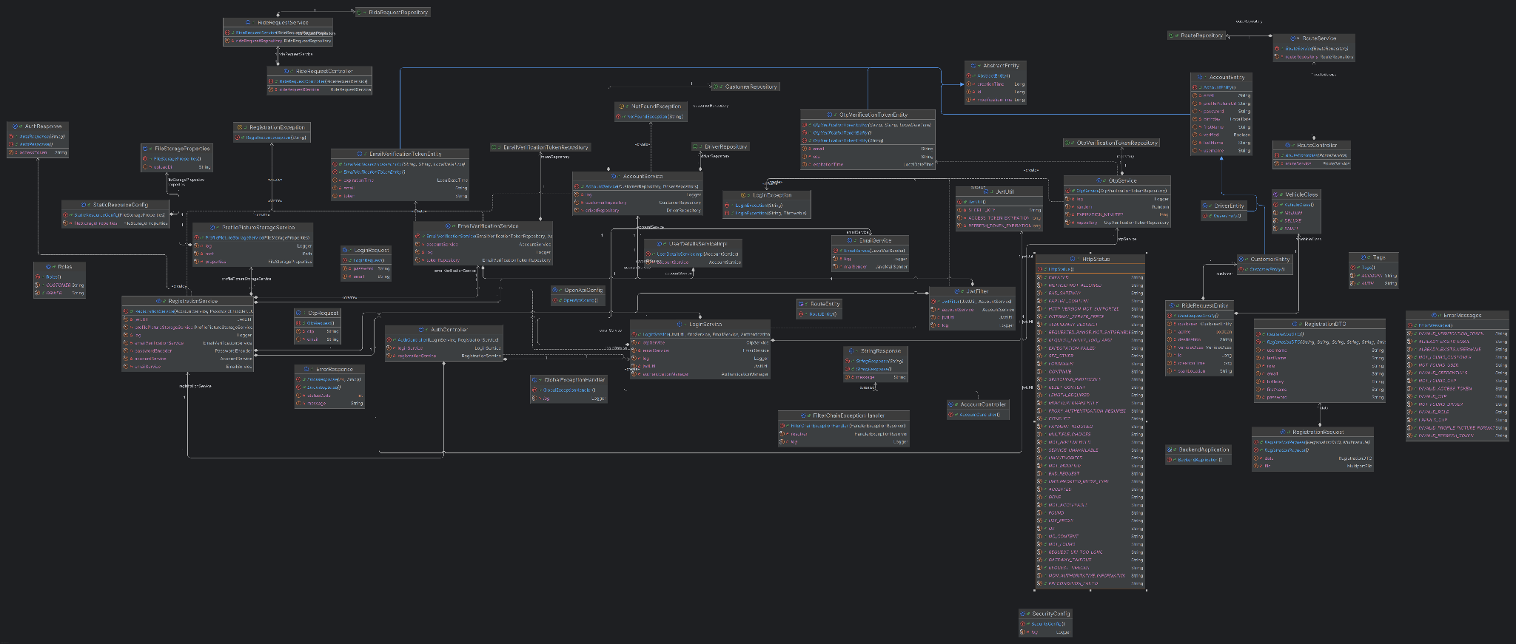

## Funktionalitätsplanung

| **ID** | **Funktionalität** | **Verantwortlicher** | **Abhängige**  **Funktionalitäten** | **Verknüpfte**  **User-Stories** | **Quellcode-**  **referenz** | **Status** |
| --- | --- | --- | --- | --- | --- | --- |
| **1.** |  |  |  |  |  |  |
| 1.1 |  |  |  |  |  |  |
| 1.2 |  |  |  |  |  |  |
| 1.2.1 | …. |  |  |  |  |  |
| **2.** |  |  |  |  |  |  |
| 2.1 |  |  |  |  |  |  |
| … |  |  |  |  |  |  |

## Modultests

| **ID** | **Getestete Funktionalität** | **Quellcode Referenz** | **Status** |
| --- | --- | --- | --- |
|  |  |  |  |

## Systemtests

| **Datum** |  | | |
| --- | --- | --- | --- |
| **Tester** |  | | |
| **SW-Version** |  | | |
| **Vorbedin-gung(en)** |  | | |
| **Schritt** | **Aktion (User)** | **Erwartete Reaktion (System)** | **√ / X** |
| 1 |  |  |  |
| 2 |  |  |  |
| 3 |  |  |  |
| **Nachbe-dingung(en)** |  | |  |
| **Testurteil** |  | | |

# Nutzerhandbuch

## Technische Anforderungen

Für die gewünschte Nutzung des Systems ist ein handelsüblicher Computer mit x86_64-Architektur, mindestens acht GB RAM, mindestens Docker Version 27, Windows 10 (oder höher) sowie Google Chrome als Webbrowser notwendig. Als andere Browser bieten sich außerdem Mozilla Firefox und Microsoft Edge an.

## Installationsanleitung

Die .tar-Archive, die docker-compose.yaml, die von uns zur Verfügung gestellte Environment-Datei und der Ordner *nginx* mit der Konfiguration für den Webserver müssen sich zur Installation im selben Verzeichnis befinden. Aufgrund von Limitationen durch sciebo ist die Environment-Datei zuerst von _env in .env umzubenennen. Zuerst müssen die als .tar vorhandenen Images durch folgende Eingaben in der Konsole, im selben Verzeichnis, geladen werden:

* docker load -i backend_image.tar
* docker load -i frontend_image.tar
* docker load -i postgres_14-alpine.tar

Anschließend lässt sich das System über die docker-compose.yaml durch folgende Eingabe im selben Verzeichnis starten:

* docker-compose up -d

Das System läuft nun vollständig und lässt sich wie gewünscht bedienen.

## Bedienungsanleitung

Für alle Funktionen, die man beim entwickelten System verwenden will, muss man einen Account, entweder als Kunde oder Fahrer, besitzen. Der Aufruf der Seite erfolgt auf <http://localhost:80> bzw. <http://localhost> . In der Navigationsleiste hat man die Möglichkeit sich zu registrieren oder sich anzumelden, erst dann ist das System nutzbar. Bei der Anmeldung bzw. Registrierung ist den auf dem Bildschirm sichtbaren Anweisungen Folge zu leisten. Der OTP-Code lässt sich mit dem Supercode der ersten sechs Fibonacci-Zahlen umgehen: *112358*. Manche Funktionen wie das Stellen der Fahranfrage und darauffolgenden die Einsicht der aktiven Fahranfrage sind nur für Kunden verfügbar. Alle anderen Funktionen sind sowohl für den Kunden oder den Fahrer verfügbar.

Nach einer erfolgreichen Anmeldung sind in der Navigationsleiste, der Rolle entsprechend, Knöpfe vorhanden durch welche man mit einem Klick zur gewünschten Funktion kommt:

* Fahranfrage: Hier lässt sich eine Fahranfrage stellen, falls noch keine aktive Fahranfrage vorhanden ist. Dafür gibt man in der ersten Eingabe den gewünschten Start ein. Anschließend lässt sich in der darunter liegenden Auswahl der Start auswählen. Zur Suche des Starts kann man außerdem seinen aktuellen Standort wählen. Diesen erhält man, indem man auf das Fadenkreuz mit dem Punkt in der Mitte klickt. Bei der Auswahl des Ziels verhält man sich analog zur Auswahl des Starts nur, dass man den aktuellen Standort verwenden kann. Zusätzlich muss man noch aus einer der drei verfügbaren Fahrzeugklassen eine Fahrzeugklasse auswählen. Des Weiteren besteht die Option, eine optionale Notiz für den Fahrer zu hinterlassen. Zum Schluss wird durch das Klicken auf “Fahranfrage erstellen” die Fahranfrage gestellt. Falls der Start und das Ziel gleich sind, bekommt man einen Hinweis, um eine der beiden entsprechend zu ändern.
* Aktive Fahranfrage: Hier lässt sich, sofern vorhanden, die momentan aktive Fahranfrage sehen. Dabei werden für diese alle bei der Erstellung angegebenen Informationen dargestellt. Es besteht die Option, diese Fahranfrage durch ein Klick auf “Löschen” zu löschen.
* Karte: Hier lässt sich eine vom OpenRouteService generierte GeoJSON durch ein Klicken auf “GeoJSON auswählen” hochladen. Es werden Informationen zu der hochgeladenen Datei angezeigt. Nach dem Hochladen wird durch ein Klick auf das Pfeil-Icon nach einem Moment die Route auf der Karte angezeigt. Der Start der Route wird durch einen grünen, Zwischenstopps durch einen kleinen orangenen und das Ziel durch einen roten Kreis markiert. Die Route ist auf der Karte in blau eingezeichnet.
* Social: Hier hat man die Option, durch die auf der oberen Seite angeordnete Suchleiste nach einem Benutzernamen zu suchen. Bei erfolgreicher Suche werden unterhalb der Suchleiste Profilkarten der gefundenen Benutzer angezeigt. Mit einem Klick auf diese gelangt man auf die Profilseite des Nutzers. Sein eigenes Profil findet man auch über die Suche, ebenso ist dieses durch einen Klick auf seinen Namen in der oberen rechten Ecke und einem anschließenden Klick auf Profil zu erreichen.